MODUL AJAR KURIKULUM MERDEKA
INFORMATIKA FASE D KELAS VII

INFORMASI UMUM
A. IDENTITAS MODUL
Penyusun  Instansi  Tahun Penyusunan  Jenjang Sekolah  Mata Pelajaran  Fase /Kelas  BabIV  Elemen  Capaian Pembelajaran  Alokasi Waktu | :  :  :  :  :  :  :  :  :  : | Syaiful Anwar, S.Pd  SMP Negeri Giriyoso  Tahun 2023  SMP  Informatika  D/ VII  Sistem Komputer  Sistem komputer (SK)  Pada akhir fase D, siswa mampumendeskripsikan komponen, fungsi, dan cara kerja komputer yang membentuk sebuah sistem komputasi, serta menjelaskan proses dan penggunaan kodifikasi untuk penyimpanan data dalam memori komputer.  12JP
B. KOMPETENSI AWAL
- Siswa mampu menjelaskan bagian-bagian sebuah sistem komputer
- Siswa mampu menjelaskan bagaimana sistem komputer bekerja.
- Siswa mampu menjelaskan bagaimana data dikodifikasi
C. PROFILPELAJAR PANCASILA
- Gotong royong,
- Bernalarkritis
- Mandiri,
- Kreatif.
D. SARANADAN PRASARANA
Pertemuan ke-1 :
a. Perangkat komputer atau laptop yang sudah dipasang sistem operasi atau print-out komputer dengan spesifikasinya.
b. Komponen perangkat keras komputer atau gambar (dalam bentuk image atau video).

Pertemuan ke-2 :
Komputer yang telah terpasang perangkat lunak dan beberapa aplikasi.

Pertemuan ke-3 :
a. Laptop/ponsel yang memiliki koneksi bluetooth.
b. File foto dengan berbagai ukuran atau jika tersedia ponsel pintar bisa dilakukan dengan memotret langsung.

Pertemuan ke-4 :
Soal yang tercetak di kertas.
E. TARGET PESERTA DIDIK
- Peserta didik reguler/tipikal: umum, tidak ada kesulitan dalam mencerna dan memahami materi ajar.
- Peserta didik dengan pencapaian tinggi: mencerna dan memahami dengan cepat, mampu mencapai keterampilan berfikir aras tinggi (HOTS), dan memiliki keterampilan memimpin
F. JUMLAH SISWA
- Maksimal 34 siswa
G. MODEL PEMBELAJARAN
- Model pembelajaran tatap muka,
KOMPNEN INTI
A. TUJUAN KEGIATAN PEMBELAJARAN
Alur TujuanPembelajaran :
Pertemuan ke-1 :
a. Siswa mampu mengidentifikasi perangkat keras berdasarkan bentuk dan cirinya.
b. Siswa mampu mengetahui spesifikasi perangkat keras.
c. Siswa mampu mengidentifikasi komponen penyusun perangkat keras.

Pertemuan ke-2 :
a. Siswa mampu menjelaskan jenis-jenis perangkat lunak.
b. Siswa mampu mengelompokkan perangkat lunak kedalam jenisnya.

Pertemuan ke-3 :
a. Siswa mampu memahami bagaimana perangkat dapat berinteraksi dengan perangkat lain.
b. Siswa mampu menciptakan koneksi antara satu perangkat dengan perangkat lainnya dan melakukan transfer data.

Pertemuan ke-4 :
a. Siswa mampu menjelaskan permasalahan yang ada pada perangkat keras.
b. Siswa mampu menjelaskan spesifikasi komputer dan memori eksternal.
c. Siswa mampu menentukan spesifikasi kebutuhan komputer dan memori eksternal untuk kebutuhan pekerjaan tertentu.

Pertemuan ke-5 :
a. Siswa mampu menjelaskan bilangan biner.
b. Siswa mampu mengubah bilangan biner ke bilangan desimal dan sebaliknya.
c. Siswa mampu mengodekan teks dengan kode biner.
B. KATA KUNCI
- Perangkat keras (hardware), perangkat lunak (software), storage, sistem operasi (operating system), aplikasi (application, app).
C. KAITAN DENGAN ELEMEN INFORMATIKA DAN MATA PELAJARAN LAIN
Sistem Komputer ini bukan materi yang terpisah, pengetahuan pada sistem komputer tentang perangkat keras dan perangkat keras menjadi dasar pemahaman terhadap materi pada elemen lain, yaitu TIK, JKI, DSI dan PLB. Aktivitas pengembangan artefak komputasional membutuhkan pengetahuan pada elemen SK ini. Sistem Komputer juga berhubungan mata pelajaran IPA terutama yang berkaitan dengan kelistrikan dan elektronika.
D. STRATEGI PEMBELAJARAN
Sistem Komputer terdiri atas komponen perangkat lunak dan perangkat keras. Strategi pembelajaran perangkat keras dan perangkat lunak dapat dibedakan untuk aktivitas yang plugged dan unplugged.
1. Strategi Pembelajaran Perangkat Keras secara Plugged
Untuk memberikan pengalaman nyata kepada siswa, pelajaran Informatika minimal membutuhkan alat peraga, seperti halnya bola dunia dalam pelajaran ilmu bumi, atau torso (model badan manusia). Model dalam bentuk artefak nyata tersebut akan memudahkan siswa memahami konsep yang dipelajari.
Objek belajar dalam Informatika tergolong dalam dua bentuk, yaitu perangkat lunak (yang tidak kelihatan) dan perangkat keras (dimana didalamnya mungkin terpasang perangkat lunak). Unit pembelajaran perangkat keras berfokus kepada perangkat keras, dan mungkin akan menyentuh perangkat lunak terbatas kepada yang berpengaruh langsung ke beroperasinya mesin.
Guru harus memakai perangkat keras dan perangkat lunak yang legal. Perangkat lunak (termasuk perangkat lunak yang menunjang beroperasinya perangkat keras) banyak tersedia secara gratis atau dengan lisensi pendidikan yang lebih murah, sehingga untuk mengoperasikan pembelajaran secara legal, sekolah tidak perlu untuk mengeluarkan biaya terlalu tinggi.
Idealnya, pembelajaran Informatika disertai adanya laboratorium komputer dengan sejumlah peralatan dan terkoneksi di internet, tetapi disadari belum semua sekolah dapat menyediakan sarana ini. Walaupun dengan sarana terbatas, pelajaran Informatika tetap dapat dilakukan karena pada hakikatnya belajar Informatika adalah belajar mengasah kemampuan berpikir komputasional dan memahami ilmu Informatika. Peralatan dan sarana adalah pelengkap yang akan ideal jika ada, tetapi bukan penghalang jika tidak ada.
Untuk Informatika tingkat SMP, tidak diperlukan model, melainkan perangkat keras dan beberapa peranti yang riil, dan saat ini harganya makin murah. Unit pembelajaran perangkat keras minimal membutuhkan perangkat nyata sebagai berikut:
1. satu ponsel keluaran lama dengan keypad,
2. satu ponsel pintar dengan memori yang tidak terlalu besar,
3. satu laptop yang digunakan untuk guru mendemokan perangkat keras dan perangkat lunak,
4. satu PC bekas, untuk menunjukkan komponen-komponen komputer,
5. flashdisk, CD,
6. sebagai tambahan akan sangat bagus jika memiliki komputer tablet.
2. Strategi pembelajaran Perangkat keras secara Unplugged
Mengapa Informatika SMP dapat disampaikan secara unplugged? karena tujuannya bukan untuk menjadi operator atau memakai perangkat keras, tetapi memahami apa itu perangkat keras dan fungsi bagian-bagiannya serta bagaimana antarkomponen perangkat keras bekerja. Mekanisme bagaimana bagian komputer bekerja dan
berfungsi membentuk sebuah sistem komputasi adalah hal yang tidak kasat mata dan tidak akan kelihatan dari alat nyata, dinamika ini hanya dapat dipahami dengan model perangkat dalam bentuk video atau simulasi dinamika eksekusi.
Perangkat keras sebagai objek belajar pada tingkatan SMP hanya perlu ditunjukkan ke siswa, apa itu komputer beserta periferal serta perlengkapan lainnya. Oleh sebab itu, cukup dengan peralatan sederhana di atas. Kalaupun ada lab komputer, Informatika SMP bukan SMK, di mana bagi siswa SMK, membongkar pasang perangkat keras merupakan tuntutan keterampilan.
Unit pembelajaran perangkat keras secara unplugged telah tersedia di internet. Pada unit pembelajaran tersebut anak memainkan peran komputer. Hal tersebut memang tidak ideal, karena siswa tidak bisa merasakan perbedaan efisiensi dan keunggulan proses yang dilakukan manual dibandingkan dengan komputer, tetapi ketiadaan peralatan tidak boleh menjadi kendala pembelajaran.
Aspek Kreatif Guru
Jenis dan komponen perangkat keras yang tersedia di pasaran saat ini sangat beragam. Beberapa aktivitas unplugged dan plugged diberikan hanya sebagai contoh dan tidak mencakup semua perangkat yang ada. Guru dapat secara kreatif mengembangkan aktivitas sejenis dengan menggunakan perangkat keras yang tersedia atau di sekitar sekolah.
E. MATERI
- PerangkatKeras
- PerangkatLunak
- InteraksiAntarperangkat
- Permasalahan pada perangkat keras dan pemilihan spesifikasi perangkatyang tepat
- Bilangan Biner
F. PEMAHAMAN BERMAKNA
- Pengenalan Perangkat Keras
- Menentukan Spesifikasi Perangkat Keras
- Bermain dengan Punch Card
- Pengenalan Perangkat Lunak
- Memilih Komputer yangsesuai.
- Memilih eksternal storage yangsesuai.
- Transfer filedengan bluetooth
- CCTV dan PakJepret.
- Permasalahan pada perangkatkeras.
- Bermain dengankartu.
- Mengirim pesanrahasia.
- Lebih lanjut dengan bilanganbiner
G. PERTANYAAN PEMANTIK
- Pada era digital saat ini, banyak kegiatan kita yang bergantung pada peralatan komputer. Tahukah kalian bahwa komputer bisa membantu kegiatan kitakarena adanya sistem komputer? Bagaimana kerja sistem komputer?
H. KEGIATAN PEMBELAJARAN
Pertemuan 1: Sistem Komputer – Perangkat Keras (3 JP)
Kegiatan Pendahuluan
- Siswa melakukan do’a sebelum belajar (Guru meminta seorang Siswa untuk memimpin do’a).
- Guru mengecek kehadiran Siswa dan meminta siswa untuk mempersiapkan perlengkapan dan peralatan yang diperlukan.
- Siswa menerima informasi tentang pembelajaran yang akan dilaksanakan dengan materi yang memiliki keterkaitan dengan materi sebelumnya.
- Siswa menerima informasi tentang kompetensi, ruang lingkup materi, tujuan, manfaat, langkah pembelajaran, metode penilaian yang akan dilaksanakan yang ditayangkan melalui proyektor / LCD / Infokus
- Guru bertanya kepada siswa mencari informasi tentang dampak positif dan negatif teknologi, khususnya teknologi informasi terhadap produktivitas kepada siswa, sebagai peransang dalam pembelajaran di kelas.
Apersepsi
Sebuah sistem komputer tidak lepas dari perangkat keras penyusunnya. Perangkat keras terdekomposisi atas komponen yang lebih kecil yang berfungsi spesifik membentuk satu kesatuan dalam sistem. Satu bagian yang tidak berfungsi bisa membuat sistem komputer tidak berjalan dengan baik.

Pemanasan
Apa itu perangkat keras dan spesifikasinya? Bagaimana perangkat keras dapat bekerja bersama dengan perangkat lain untuk membentuk sistem komputer? Siswa diajak melihat video pendek dari code.org berikut tentang bagaimana komputer bekerja https://www.youtube.com/watch?v=OAx_6-wdslM

Kegiatan Inti
- Pada kegiatan pengenalan perangkat keras, ada tiga aktivitas yang akan dilakukan siswa. Aktivitas 1: Pada aktivitas ini, siswa akan mengenal berbagai perangkat keras komputer.
- Guru menunjukkan perangkat keras yang akan dipelajari pada aktivitas ini, berupa benda nyata atau hanya gambar dalam bentuk image atau video.
- Siswa akan belajar mengenali bentuk, dan ciri benda yang ditunjukkan.
- Siswa mengerjakan aktivitas SK-K7-01 sebagai aktivitas kelompok.
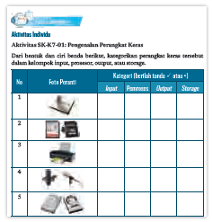
- Penutup aktivitas 1: Guru memberikan review atas latihan yang telah berikan dengan memberikan jawaban yang benar. Jawaban untuk aktivitas ini adalah seperti berikut.
Jawaban:
1. Prosesor (AMD Ryzen) 6. Input (Drawing Tablet Pen)
2. Storage (MicroSD) 7. Prosesor (Kartu Jaringan)
3. Output (Printer) 8. Input (keyboard virtual)
4. Input (Micropohone) 9. Input (joystick games)
5. Storage (Hard Disk) 10. Output (speaker bluetooth)
- Aktivitas 2: Kegiatan ini adalah kegiatan mengenal spesifikasi perangkat keras yang dilakukan dengan memilih menggunakan komputer nyata atau menggunakan lembar spesifikasi perangkat keras yang dicetak.
- Guru akan memberikan sebuah perangkat keras/gambar sebagai objek yang harus diinvestigasi, dan akan menyampaikan cara untuk mendapatkan spesifikasi perangkat keras yang ada. Setelah siswa diajak untuk menentukan spesifikasi perangkat keras dari sebuah komputer dengan aktivitas SK-K7-02 berikut.
- Penutup aktivitas 2: Guru memberikan review atas latihan yang telah berikan dengan membahas jawaban siswa.
Jawaban spesifikasi komputer mungkin akan berbeda tergantung spesifikasi hardware dari komputer, spesifikasi komputer dapat dilihat pada: Control Panel > System and Security > System dan di Device Manager.
- Aktivitas 3: Kegiatan ini adalah kegiatan untuk kembali mengenal perangkat keras dalam bentuk permainan. Siswa diajak bermain dalam aktivitas SK-K7-03-U yang deskripsi lengkap dapat dilihat pada buku siswa berikut:
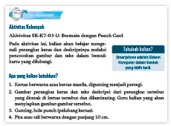
- Penutup aktivitas 3: Pada akhir permainan, guru memberikan review dan penjelasan dan jawaban yang tepat. Jawaban yang benar ditentukan oleh gambar dan fungsi yang tercetak pada card.

Penutup
Setelah semua siswa telah selesai mengerjakan latihan tersebut, guru melakukan umpan balik terhadap jawaban siswa. Jawaban untuk Aktivitas.
Pertemuan 2: Perangkat Lunak (2 JP)
Kegiatan Pendahuluan
- Siswa melakukan do’a sebelum belajar (Guru meminta seorang Siswa untuk memimpin do’a).
- Guru mengecek kehadiran Siswa dan meminta siswa untuk mempersiapkan perlengkapan dan peralatan yang diperlukan.
- Siswa menerima informasi tentang pembelajaran yang akan dilaksanakan dengan materi yang memiliki keterkaitan dengan materi sebelumnya.
- Siswa menerima informasi tentang kompetensi, ruang lingkup materi, tujuan, manfaat, langkah pembelajaran, metode penilaian yang akan dilaksanakan yang ditayangkan melalui proyektor / LCD / Infokus
- Guru bertanya kepada siswa mencari informasi tentang dampak positif dan negatif teknologi, khususnya teknologi informasi terhadap produktivitas kepada siswa, sebagai peransang dalam pembelajaran di kelas.

Apersepsi
Dalam kehidupan sehari-hari, perangkat lunak khususnya sistem operasi adalah seperti udara bagi kehidupan. Ketiadaan udara membuat manusia, hewan, dan tumbuhan tidak dapat hidup, demikian juga dengan perangkat komputer. Ketiadaan perangkat lunak membuat komputer hanyalah perangkat yang tidak dapat membantu manusia melaksanakan tugas komputasi. Sama seperti udara perangkat lunak tidaklah tampak dan tidak rusak karena waktu.
Pemantik/Pemanasan
Siswa diberi pertanyaan mengenai perangkat apa yang membutuhkan perangkat lunak untuk beroperasi? Ponsel pintar, komputer, tv kabel, mesin cuci, pesawat terbang, drone, robot, dll adalah contoh dari perangkat yang membutuhkan perangkat lunak untuk dapat beroperasi.

Kegiatan Inti
- Guru menjelaskan materi perangkatlunak dan melanjutkanpembelajaran dengan aktivitasSK-K7-04. Siswa diharapkanmencobaperangkat lunak danmengidentifikasikelompok dariperangkatlunak yang dicobanya.
- Penutup aktivitas 1: Guruumpan balik atas jawaban siswadan memberikan review dariaktivitas ini. Jawaban dariaktivitas ini bergantung atasaplikasi dan sistem operasi yang terpasang di komputer.
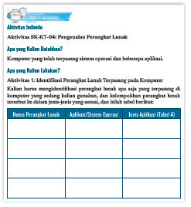
- Setelah selesai aktivitas 1,siswa diajak untuk mengerjakanaktivitas 2. Siswa diharapkanmencari informasi tentangperangkat lunak yang mungkintidak ada di komputer yang digunakannyadan kemudian mengelompokkannyadalam jenis aplikasinya.
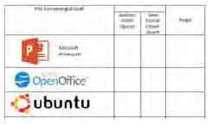
- Penutup aktivitas 2: Guru memberikan umpan balik atas jawabansiswa dan melakukan review dari aktivitas ini.
Jawaban:
1. Microsoft Power Point, Aplikasi, Closed-Source, Aplikasi membuatpresentasi
2. Open Office, Aplikasi, Open Source, Aplikasi perkantoranpengolah kata, spreadsheet, dan presentasi, gambar, dan database.
3.Linux distribusi Ubuntu, Sistem Operasi, Open Source, perangkat lunak pengendali komputer
4. Adobe Photoshop, Aplikasi, Closed-Source, aplikasi pengolah foto, gambar, dan desain
5. iOS, Sistem Operasi, Closed-Source, perangkat lunak pengendali komputer
6. Kaspersky Antivirus, Aplikasi Utility, Closed Source, Pencegah dan pembersih virus komputer
7. Windows 10, Sistem Operasi, Closed source, perangkat lunak pengendali komputer
8. VLC Media Player, Aplikasi, Open Source, perangkat lunak pemutar file multimedia, video, dan streaming
9. Safari, Aplikasi, Closed Source, perangkat lunak peramban internet (Peramban)
10. Snapchat, Aplikasi, Closed Source, perangkat lunak bertukar pesan multimedia

Penutup
Setelah semua siswa telah selesai mengerjakan latihan tersebut, guru melakukan umpan balik terhadap jawaban siswa. Jawaban untuk Aktivitas.
Pertemuan 3: Interaksi dengan Perangkat (2 JP)
Kegiatan Pendahuluan
- Siswa melakukan do’a sebelum belajar (Guru meminta seorang Siswa untuk memimpin do’a).
- Guru mengecek kehadiran Siswa dan meminta siswa untuk mempersiapkan perlengkapan dan peralatan yang diperlukan.
- Siswa menerima informasi tentang pembelajaran yang akan dilaksanakan dengan materi yang memiliki keterkaitan dengan materi sebelumnya.
- Siswa menerima informasi tentang kompetensi, ruang lingkup materi, tujuan, manfaat, langkah pembelajaran, metode penilaian yang akan dilaksanakan yang ditayangkan melalui proyektor / LCD / Infokus
- Guru bertanya kepada siswa mencari informasi tentang dampak positif dan negatif teknologi, khususnya teknologi informasi terhadap produktivitas kepada siswa, sebagai peransang dalam pembelajaran di kelas.
Apersepsi
Dalam kehidupan sehari hari, seseorang tidak lepas dari komunikasi dan berinteraksi dengan orang lain. Demikian juga dengan perangkat teknologi informasi, dapat berinteraksi dengan perangkat lain untuk menambah fungsionalistasnya.

Kegiatan Inti
- Guru mempersiapkan pertemuan dengan menentukan:
a. Siswa berada di laboratorium atau di kelas.
b. Guru membagi siswa dalam pasangan.
c. Guru menjelaskan materi dan memfasilitasi aktivitas.
d. Siswa melaksanakan aktivitas pembelajaranberpasangan.
- Aktivitas SK-K7-05 ini dimulaidengan belajar mengenalresolusi pengambilan gambar/potret yang mempengaruhi besarnyafile yang dihasilkan.
- Siswadiharapkan dapat mengetahuicara mengatur resolusidengan mencari informasi sendiri.
- Selanjutnya, siswa belajarmengirimkan file tersebut.
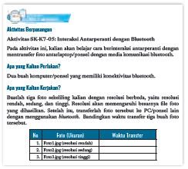

- Setelah siswa menyelesaikanaktivitas, guru memberikanpenjelasan penutup.
- Setelah itu,siswa dipersiapkan berkelompokuntuk berdiskusipada aktivitasSK-K7-06-U.
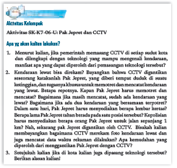

Penutup
Setelah semua siswa selesaimengerjakan latihan tersebut,guru melakukan umpan balik terhadap jawaban siswa. Jawaban untuk Aktivitas SK-K7-05 adalah: spesifikasi transfer file dengan teknologi bluetooth adalah sebagai berikut.
• Bluetooth 1.0: 700 Kilobits per second (Kbps)
• Bluetooth 2.0: 3 megabits per second (Mbps)
• Bluetooth 3.0: 24 megabits per second (Mbps)
• Bluetooth 4.0: 25 megabits per second (Mbps)
Aktivitas SK-K7-06-U:
1. Manfaat: Pemerintah dapat memonitor kegiatan warganya di area publik. Jika terjadi kejahatan, kebakaran, dan kecelakaan, tindak lanjut terhadap kejadian tersebut dapat cepat dilakukan
2. CCTV dapat menggantikan sistem manual dengan efektif dan efisien. CCTV akan memberi banyak manfaat sehingga solusi ini adalah memberi dampak positif yang banyak.
Pertemuan 4: Permasalahan pada Perangkat Keras dan Pemilihan Spesifikasi Komputer Sesuai Kebutuhan (3 JP)
Kegiatan Pendahuluan
- Siswa melakukan do’a sebelum belajar (Guru meminta seorang Siswa untuk memimpin do’a).
- Guru mengecek kehadiran Siswa dan meminta siswa untuk mempersiapkan perlengkapan dan peralatan yang diperlukan.
- Siswa menerima informasi tentang pembelajaran yang akan dilaksanakan dengan materi yang memiliki keterkaitan dengan materi sebelumnya.
- Siswa menerima informasi tentang kompetensi, ruang lingkup materi, tujuan, manfaat, langkah pembelajaran, metode penilaian yang akan dilaksanakan yang ditayangkan melalui proyektor / LCD / Infokus
- Guru bertanya kepada siswa mencari informasi tentang dampak positif dan negatif teknologi, khususnya teknologi informasi terhadap produktivitas kepada siswa, sebagai peransang dalam pembelajaran di kelas.
Apersepsi
Saat membeli barang kebutuhan sehari-hari, kita selalu berpatokan dengan kesesuaian dengan kebutuhan kita. Demikian juga dengan pembelian yang berhubungan dengan teknologi informasi, kita harus memilih sesuai dengan kebutuhan, tidak kurang dan tidak berlebihan. Pembelian yang sesuai kebutuhan akan membuat pekerjaan dapat diselesaikan dengan lebih efektif.

Kegiatan Inti
- Guru mempersiapkan aktivitas dengan menentukan:
a. Siswa berada di laboratorium atau di kelas.
b. Guru membagi siswa dalam pasangan.
c. Guru menjelaskan dan memfasilitasi aktivitas siswa.
d. Siswa melaksanakan aktivitas pembelajaran SK-K7-07-U secaraberpasangan. Pada aktivitas ini, siswa menjelaskan permasalahanpada perangkat keras.
- Setelah itu, dengan pasangan yang sama, latihan dilanjutkan untuk aktivitas SKK7-08-U. Pada aktivitas ini, siswa belajar untuk menentukan pembelian perangkat komputer yang sesuai dengan kebutuhan dari penggunanya.
- Setelah selesai melaksanakan aktivitas SK-K7-08-U, aktivitas dilanjutkan dengan aktivitas SK-K7-09-U Siswa diharapkan dapat menentukan kebutuhan pembelian memori eksternal sesuai dengan kebutuhan.
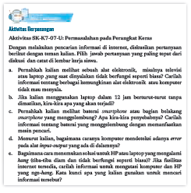
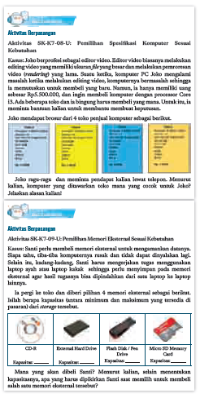
Penutup
Setelah semua siswa selesai mengerjakan latihan tersebut, guru memberikan umpan baik atas jawaban yang salah dan melakukan review atas pertemuan ini.
Contoh jawaban atas aktivitas SK-K7-07-U adalah seperti berikut.
1. Alat elektronik tidak dapat menyala karena komponen dari alat elektronik tersebut yang rusak, Jika komputer kerusakan bisa terjadi karena perangkat keras atau perangkat lunaknya. Perangkat keras di antaranya adalah baterai, keyboard, layar monitor, RAM, dll. Perangkat lunak di antaranya karena Sistem Operasi yang rusak (corrupt).
2. Laptop memiliki sistem untuk mendinginkan prosesor, jika digunakan dalam waktu yang panjang. Namun, tentu ada batas waktu untuk secara optimal dapat bekerja.
3. Baterai menggelembung bisa disebabkan karena over charge, baterai telah penuh, tetapi tetap dihubungkan dengan daya listrik.
4. Karena alat masukan dan keluaran menggunakan proses pengiriman data, ada mekanisme untuk mengecek apakah data yang dikirim dengan yang diterima valid.
5. Kata Kunci: Komputer/ponsel Hang, Windows/Android Hang, Troubleshooting Laptop/ponsel, dll

Jawaban atas aktivitas SK-K7-08-U adalah:
Membeli komputer di Toko A.
Alasan: Pengguna video editor membutuhkan RAM yang cukup sehingga pembelian RAM 4 GB dengan harga yang lebih murah direkomendasikan.
Jawaban atas aktivitas SK-K7-09-U adalah:
CDR kapasitas max 750 MB, External Hard Drive max 18TB, Flash drive pen drive max 512 GB, Micro SD 1 TB. Kapasitas maksimum tersebut pada tahun 2020. Kebutuhan Santi untuk eksternal memori bisa menggunakan flash drive dengan 8GB yang saat berharga sekitar Rp. 50.000,-
Pertemuan 5: Sistem Biner (2 JP)
Kegiatan Pendahuluan
- Siswa melakukan do’a sebelum belajar (Guru meminta seorang Siswa untuk memimpin do’a).
- Guru mengecek kehadiran Siswa dan meminta siswa untuk mempersiapkan perlengkapan dan peralatan yang diperlukan.
- Siswa menerima informasi tentang pembelajaran yang akan dilaksanakan dengan materi yang memiliki keterkaitan dengan materi sebelumnya.
- Siswa menerima informasi tentang kompetensi, ruang lingkup materi, tujuan, manfaat, langkah pembelajaran, metode penilaian yang akan dilaksanakan yang ditayangkan melalui proyektor / LCD / Infokus
- Guru bertanya kepada siswa mencari informasi tentang dampak positif dan negatif teknologi, khususnya teknologi informasi terhadap produktivitas kepada siswa, sebagai peransang dalam pembelajaran di kelas.
Apersepsi
Bilangan biner adalah representasi perintah, bilangan, suara, gambar, video, dan data yang dikenali oleh komputer. Bilangan biner memegang peranan penting dalam sistem komputer. Siswa bisa diajak untuk melihat video dari code.org tentang berikut Data and Binary: https://www.youtube.com/watch?v=USCBCmwMCDA

Kegiatan Inti
- Guru memberikan materi tentang sistem biner dengan aktivitasmenggunakan kartu, pada aktivitas SK-K7-10-U. Aktivitas dilakukanbersama siswa dan dilanjutkan denganberlatih mengonversi bilanganbiner ke bilangan desimal.
- Selanjutnya, guru memfasilitasipembelajaran denganmenguak misteri tentang sistembilangan biner pada aktivitasSK-K7-11-U.
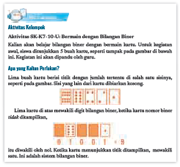
- Setelah siswa mengerjakanmenguak misteri, guru diharapkanuntuk mendiskusikan jawabansiswa dengan diskusiSocrates. Tidak hanya mendapatjawaban yang tepat Namun, mengetahuiide-ide dari siswa untukkodifikasi.
- Selanjutnya, siswadiajak mengerjakan latihanaktivitas 4.9. Konversi bilangan.
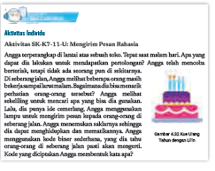

Penutup
Setelah semua siswa selesai mengerjakan latihan tersebut, guru melakukan review terhadap hasil aktivitas siswa.
Jawaban untuk aktivitas 4.7:
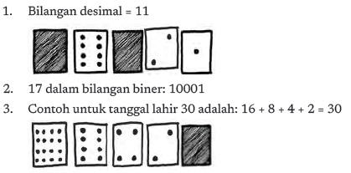

Jawaban untuk aktivitas 4.8:
Pesan yang dikirim pada aktivitas 4.8 adalah: tolong (t=20, o=15, l=12, o=15, n=14, g= 7)
Jumlah angka yang bisa dihitung pada alien: 1.048.576
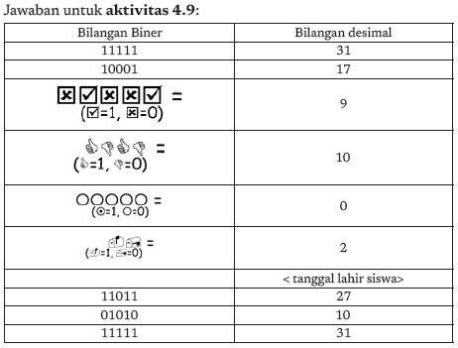
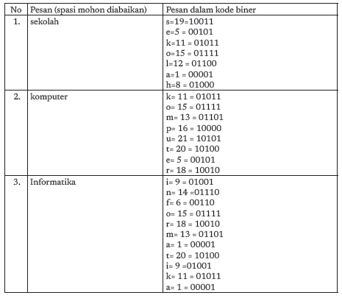

Metode Pembelajaran Alternatif
Pembelajaran pada bab ini merupakan gabungan dari model aktivitas plugged dan unplugged. Apabila sekolah tidak memiliki sarana dan prasarana berkaitan dengan aktivitas pembelajaran dapat dilakukan dengan mengambil aktivitas yang unplugged. Alur untuk unplugged dijelaskan pada bagian satu buku guru ini. Materi pengembangan dengan unplugged dapat diarahkan untuk menyelesaikan persoalan (problem solving) dari soal-soal yang ada pada materi berpikir komputasional. Soal-soal berpikir komputasional banyak tersedia di internet, salah satunya ada di situs bebras.or.id.

Interaksi Guru dan Orang Tua/Wali
Peran orang tua/wali untuk mempelajari Sistem Komputer sangatlah penting bagi siswa, karena saat ini perangkat keras dan perangkat keras sangatlah beragam. Orang tua/wali hendaknya aktif dalam memberi inspirasi atas perangkat keras/lunak baru yang mungkin digunakan oleh orang tua di tempat kerja. Guru dan orang tua dapat berinteraksi dengan memberikan informasi dan ber diskusi tentang perkembangan teknologi perangkat keras dan lunak ini.
I. REFLEKSI GURU
Setelah mengajarkan materi pada bab ini, guru diharapkan merefleksi proses pembelajaran yang telah dilakukannya, guru dapat berefleksi dengan menjawab pertanyaan berikut:
a. Karena SK masih dalam tahap pengenalan perangkat keras dan perangkat lunak, kendala apa yang dihadapi pada saat proses pembelajaran?
b. Apa yang dapat dilakukan sehingga kendala tersebut teratasi pada semester yang akan datang?
c. Apakah ada sesuatu yang menarik pada pembelajaran materi ini?
d. Apakah sebagai pengajar, Anda puas dengan proses pembelajaran saat ini? Jika belum apa yang membuat Anda ingin memperbaikinya?
J. ASESMEN/ PENILAIAN
Asesmen dan Rubrik Penilaian
Formatif:
Penilaian formatif dilakukan tiap minggu dari aktivitas yang ada, seperti aktivitas pertama sampai aktivitas sebelas. SK-K7-01.
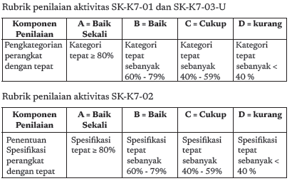
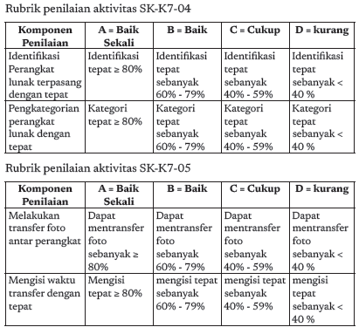
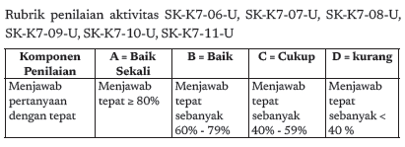
Penilaian Sumatif:
Sumatif dilakukan dengan asesmen melalui soal, seperti contoh pada uji kompetensi. Guru diharapkan untuk membuat soal yang setara dengan soal pada uji kompetensi.
K. KEGIATAN PENGAYAAN DAN REMEDIAL
Pengayaan
Aktivitas pembelajaran bisa dikembangkan dengan mempelajari materi dari situs-situs bereputasi, seperti:
Unplugged:
https://classic.csunplugged.org/class-simulation-computer-unfinished/
http://cse4k12.org/internet/how-internet-works.html
http://cse4k12.org/how_computers_work/index.html
http://cse4k12.org/how_computers_work/instructor_info.pdf
Binary numbers: https://csunplugged.org/en/topics/binary-numbers/
Computer Science in 1 minute – Bits https://www.youtube.com/watch?v=MYOzGcw7Obw&list=PLoA_OvcfZAjugkMVXtDf4P_Ewfm88kdrh&index=11
Kurikulum Code.org
Chapter-1
Intro to problem solving https://curriculum.code.org/csd-1718/unit1/2/
Problem solving process https://curriculum.code.org/csd-1718/unit1/2/
Exploring Problem solving: 3 tasks (word search, arrange seating for a birthday party, and plan a trip.) https://curriculum.code.org/csd-1718/unit1/3/

Chapter- 2
Computer or not? https://curriculum.code.org/csd-1718/unit1/4/
Input/output https://curriculum.code.org/csd-1718/unit1/5/
Processing https://curriculum.code.org/csd-1718/unit1/6/
Storage https://curriculum.code.org/csd-1718/unit1/7/
Apps and problem solving https://curriculum.code.org/csd-1718/unit1/8/
Project: propose your apps https://curriculum.code.org/csd-1718/unit1/9/

Remedial
Aktivitas pembelajaran pada kelompok rendah (remedial) bisa dikembangkan dengan melakukan pendampingan kepada siswa untuk topik ini. Guru dapat juga memberikan trik-trik khusus untuk memudahkan pemahaman materi.
L. UJI KOMPETENSI
Uji Kompetensi
1. Yang dimaksud dengan komputer adalah ….
a. media penghubung untuk setiap komponen komputer agar dapatsaling berkomunikasi dengan komponen komputer lainnya
b. disiplin ilmu yang mempelajari transformasi fakta berlambang, yaitudata maupun informasi pada mesin berbasis komputasi
c. suatu alat elektronik yang menggunakan transmisi sinyal listrik dalamjaringan untuk saling berkomunikasi
d. suatu alat elektronik yang mampu melakukan beberapa tugas, yaitumenerima input, memproses input sesuai dengan instruksi yangdiberikan, menyimpan perintah-perintah dan hasil pengolahannya,serta menyediakan output dalam bentuk informasi.
2. Perhatikan tabel berikut.
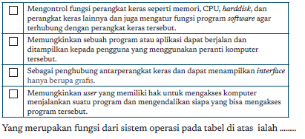
3. Perhatikan tabel berikut!
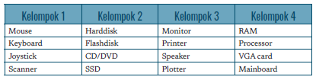
Yang termasuk ke dalam perangkat keras keluaran adalah…
a. Kelompok 1
b. Kelompok 2
c. Kelompok 3
d. Kelompok 4
4. Berikut yang bukan merupakan interaksi antarmuka pemindai biometric ialah …
a. mengidentiikasi dengan menganalisa bentuk wajah seseorang
b. identiikasi dengan kode QR
c. menggunakan jari untuk menyentuh layar
d. identiikasi iris atau retina mata seseorang
5. Perangkat lunak uji coba yang diberikan secara gratis dengan keterbatasanitur-itur tertentu seperi ketersediaan, fungsi, dan kenyaman yang tidakdapat dimanfaatkan secara maksimal ialah ...
a. Commercial Software
b. Shareware
c. Freeware
d. Openware
6. Nama alat berikut ialah ….
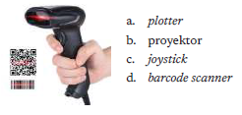
7. Cocokkan nama peranti dengan ciri dan fungsinya.
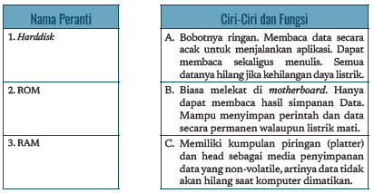

8. Suatu peranti dihubungkan ke komputer dan peranti tersebut tidakdikenali oleh komputer tersebut. Maka, hal ini sesuai dengan fungsi sistemoperasi sebagai ....
a. mengatur dan mengendalikan peranti
b. pengendali hak akses oleh pengguna
c. pengaturan memori
d. manajemen ile
9. Fungsi alat ini ialah untuk memindai data atau dokumen dengan caramenduplikasi dalam bentuk digital atau ile dalam komputer. Alat initermasuk jenis hardware …
a. input device
b. output device
c. storage device
d. processing device

10. Fungsi alat seperti pada gambar di bawah adalah ….
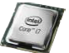
a. media penghubung untuk setiap komponen komputer agar dapatsaling berkomunikasi dengan komponen komputer lainnya
b. salah satu komponen inti yang terdapat dalam CPU komputer yangberfungsi sebagai otak komputer
c. menyimpan berbagai data dan berbagai sistem operasi dari suatuperanti komputer itu sendiri
d. mengolah data grais sebelum ditampilkan ke monitor
11. Sistem operasi ini memiliki logo seekor pinguin, bersifat open source dan gratissehingga memberi kebebasan bagi para programer untuk mengembangkansistem operasinya sendiri. Sistem operasi ini dinamakan ….
a. Microsoft Windows
b. Macintosh
c. Linux
d. Unix
12. Manakah dari gambar berikut yang termasuk output device?
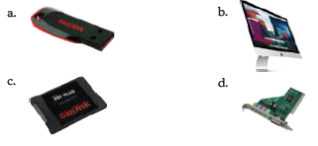

13. Berikut ciri-ciri dari sebuah sistem operasi.
• Sistem operasi ini dikembangkan oleh Apple Corp.
• Merupakan sistem operasi pertama yang memperkenalkan sistemantarmuka grais (GUI).
• Merupakan sistem operasi yang terlindungi dari virus.
Nama dari sistem operasi tersebut adalah ….
a. Linux
b. Open Suse
c. Macintosh OS
d. Microsoft Windows
14. Yang tidak termasuk ciri-ciri dari gambar berikut adalah….
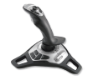
a. alat keluaran komputer berbentuk tuas
b. dapat mentransmisikan arah dua atau tiga dimensi ke komputer
c. sebagai pelengkap untuk memainkan permainan video yangdilengkapi dengan lebih dari satu tombol
d. banyak diimplementasikan pada mesin-mesin, seperti pada kursiroda bermotor dan juga truk

Uraian
1. Pak Budi seorang arsitek. Beliau bekerja di kantor perancang bangunan.Saat ini, komputer yang biasa beliau gunakan rusak dan beliau inginmembeli komputer baru. Komputer untuk arsitek membutuhkan instalasiperangkat lunak dengan ukuran besar dan resolusi tampilan layar yangtinggi. Spesiikasi komputer seperti apakah yang kalian rekomendasikan?
2. Deskripsikan kedua peranti berikut sesuai fungsinya, dan buat tabelperbedaannya menurut pengetahuan kalian!
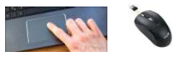
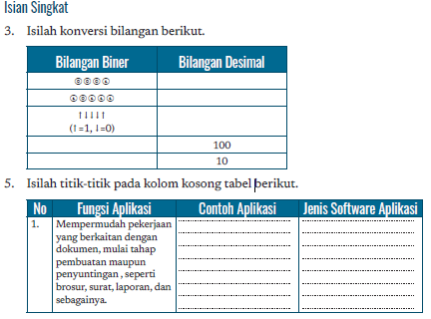
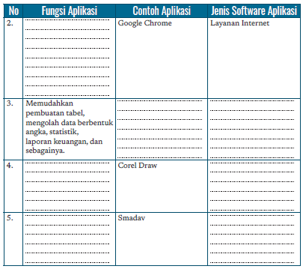
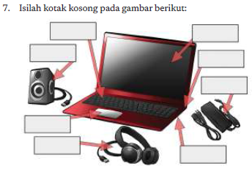

Jawaban Uji Kompetensi
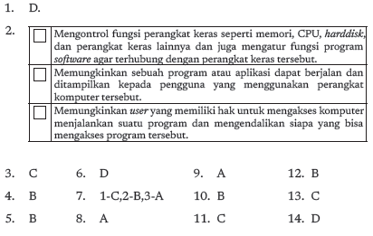
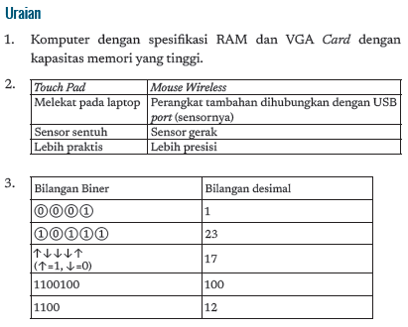
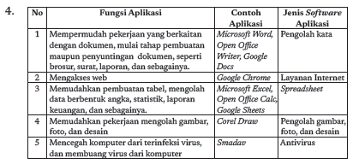
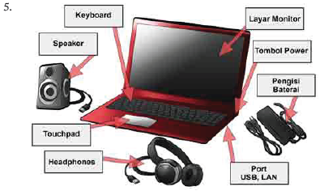

LAMPIRAN
A. LEMBARKERJA PESERTA DIDIK (LKPD)
Pertemuan ke-1
LEMBAR KERJA PESERTA DIDIK (LKPD)

Nama :
Kelas :
Petunjuk!
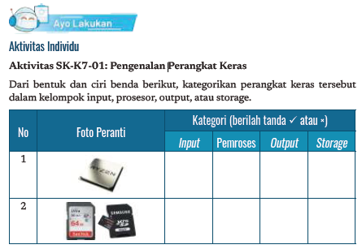
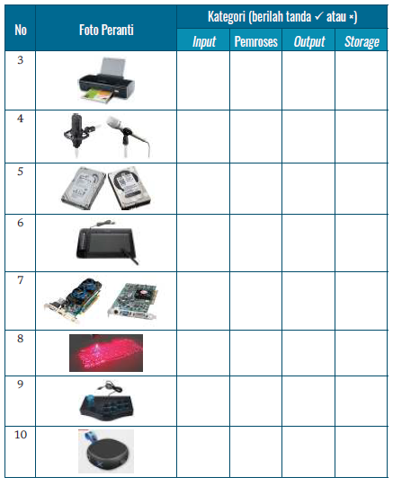

6. Spesiikasi Perangkat Keras
Sebuah komputer dengan sistem operasi Windows 10 memiliki spesiikasiberikut. Spesiikasi tersebut dapat dilihat dari menu Control Panel > Systemand Security > System
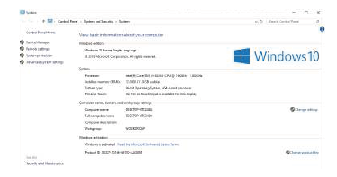
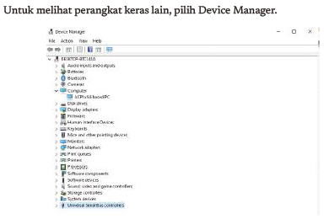
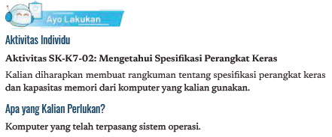
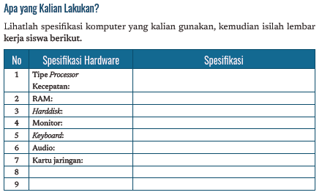
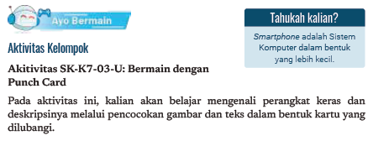
Apa yang kalian butuhkan?
1. Kertas berwarna atau kertas manila, digunting menjadi persegi.
2. Gambar perangkat keras dan teks deskripsi dari perangkat tersebutyang dicetak di kertas tersebut dan dilaminating. Guru kalian yang akanmenyiapkan gambar-gambar tersebut.
3. Gunting, hole punch (pelubang kertas).
4. Pita atau tali berwarna dengan panjang 10 cm.
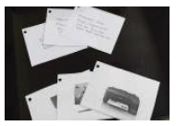
Langkah-langkah aktivitas:
a. Bentuklah kelompok menjadi dua bagian.
b. Setiap siswa mengambil kartu yang sudah dilaminating dan dilubangi dipinggirnya.
c. Setiap siswa di kelompok 1 mengambil kartu soal yang saling berbeda, adayang berisi gambar atau tulisan fungsi hardware.
d. Setiap siswa di kelompok 2 mengambil kartu jawaban deinisi dari gambaratau gambar dari perangkat keras yang dimaksud oleh kelompok siswapemegang kartu soal.
e. Setelah setiap siswa memegang kartunya masing-masing, temukanpasangan soal dan jawaban.
f. Setelah itu, siswa kemudian berkelompok sesuai dengan jenis hardwaredari kartu yang sudah dipegang.
Kemudian, hasilnya dijadikan satu, diikat di bagian lubangnya meng gunakanpita menjadi kumpulan kartu sesuai jenis hardware.

Pertemuan ke-2
LEMBAR KERJA PESERTA DIDIK (LKPD)

Nama :
Kelas :
Petunjuk!
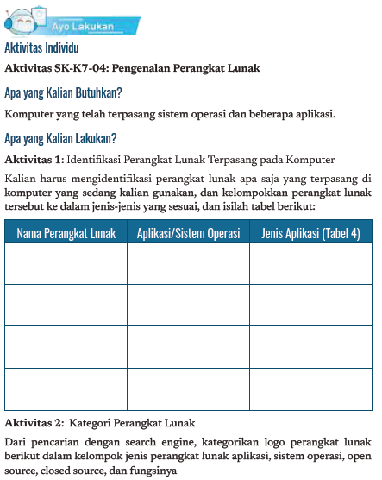
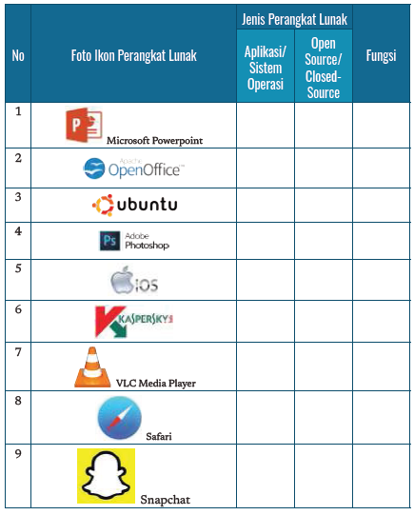

Pertemuan ke-3
LEMBAR KERJA PESERTA DIDIK (LKPD)

Nama :
Kelas :
Petunjuk!

Aktivitas Berpasangan
Aktivitas SK-K7-05: Interaksi Antarperanti dengan Bluetooth
Pada aktivitas ini, kalian akan belajar cara berinteraksi antarperanti denganmentransfer foto antarlaptop/ponsel dengan media komunikasi bluetooth.
Apa yang Kalian Perlukan?
Dua buah komputer/ponsel yang memiliki konektivitas bluetooth.
Apa yang Kalian Kerjakan?
Buatlah tiga foto sekeliling kalian dengan resolusi berbeda, yaitu resolusirendah, sedang, dan tinggi. Resolusi akan memengaruhi besarnya ile fotoyang dihasilkan. Setelah itu, transferlah foto tersebut ke PC/ponsel laindengan menggunakan bluetooth. Bandingkan waktu transfer tiga buah fototersebut.
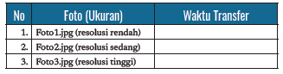
Aktivitas Kelompok
Aktivitas SK-K7-06-U: Pak Jepret dan CCTV
Apa yg akan kalian lakukan?
1. Menurut kalian, jika pemerintah memasang CCTV di setiap sudut kotadan dilengkapi dengan teknologi yang mampu mengenali kendaraan,manfaat apa yang dapat diperoleh dari pemasangan teknologi tersebut?
2. Kendaraan lewat bisa direkam? Bayangkan bahwa CCTV digantikanseseorang katakanlah Pak Jepret, yang diberi tempat duduk di suatuketinggian, dan tugasnya khusus untuk memotret dan mencatat kendaraanyang lewat. Betapa repotnya. Kapan Pak Jepret harus memotret danmencatat? Bagaimana jika masih mencatat, sudah ada kendaraan yanglewat? Bagaimana jika ada dua kendaraan yang bersamaan terpotret?Dalam satu hari, Pak Jepret harus menyediakan berapa lembar kertas?Berapa lama Pak Jepret tahan berada pada satu posisi tersebut? Kepolisianharus menyediakan berapa orang Pak Jepret untuk jalan sepanjang 1km? Nah, sekarang pak Jepret digantikan oleh CCTV. Bisakah kalianmembayangkan bagaimana CCTV merekam foto kendaraan lewat danjuga mencatat data waktu rekaman dilakukan? Apa kemudahan yangdiperoleh dari menggantikan Pak Jepret dengan CCTV?
3. Setujukah kalian jika di kota kalian juga dipasang teknologi tersebut?
Berikan alasan kalian!

Pertemuan ke-4
LEMBAR KERJA PESERTA DIDIK (LKPD)

Nama :
Kelas :
Petunjuk!
Aktivitas Berpasangan
Aktivitas SK-K7-07-U: Permasalahan pada Perangkat Keras
Dengan melakukan pencarian informasi di internet, diskusikan pertanyaanberikut dengan teman kalian. Pilih jawab pertanyaan yang paling tepat daridiskusi dan catat di lembar kerja siswa.
a. Pernahkah kalian melihat sebuah alat elektronik, misalnya televisiatau laptop ,yang saat dinyalakan tidak berfungsi seperti biasa? Carilahinformasi tentang berbagai kemungkinan alat elektronik atau komputertidak mau menyala.
b. Jika kalian menggunakan laptop dalam 12 jam berturut-turut tanpadimatikan, kira-kira apa yang akan terjadi?
c. Pernahkah kalian melihat baterai smartphone atau bagian belakangsmartphone yang menggelembung? Apa kira-kira penyebabnya? Carilahinformasi tentang baterai yang menggelembung dengan memanfaatkanmesin pencari.
d. Menurut kalian, bagaimana caranya komputer mendeteksi adanya errorpada alat input-output yang ada di dalamnya?
e. Bagaimana cara menemukan solusi untuk HP atau laptop yang mengalamihang (tiba-tiba diam dan tidak berfungsi seperti biasa)? Jika fasilitasinternet tersedia, carilah informasi untuk mengatasi komputer dan HPyang nge-hang. Kata kunci apa yang kalian gunakan untuk mencariinformasi tersebut?
No  Soal | Jawaban
1.
2.
3.
4.
5.

Aktivitas Berpasangan
Aktivitas SK-K7-08-U: Pemilihan Spesiikasi Komputer SesuaiKebutuhan
Kasus: Joko berprofesi sebagai editor video. Editor video biasanya melakukanediting video yang memiliki ukuran ile yang besar dan melakukan pemroresanvideo (rendering) yang lama. Suatu ketika, komputer PC Joko mengalamimasalah ketika melakukan editing video, komputernya bermasalah sehinggaia memutuskan untuk membeli yang baru. Namun, ia hanya memiliki uangsebesar Rp5.500.000, dan ingin membeli komputer dengan processor Corei3. Ada beberapa toko dan ia bingung harus membeli yang mana. Untuk itu, iameminta bantuan kalian untuk membantu membuat keputusan.
Joko mendapat brosur dari 4 toko penjual komputer sebagai berikut.
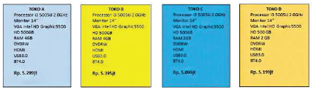
Joko ragu-ragu dan meminta pendapat kalian lewat telepon. Menurutkalian, komputer yang ditawarkan toko mana yang cocok untuk Joko?
Jelaskan alasan kalian!
Tuliskan sebuah pesan singkat untuk Joko, yang isinya adalah toko yangpaling kalian rekomendasikan, dan alasannya. Juga alasan mengapa kaliantidak memilih 3 lainnya.


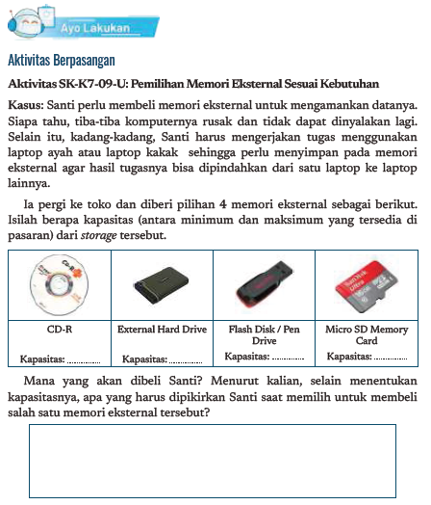

Pertemuan ke-5
LEMBAR KERJA PESERTA DIDIK (LKPD)

Nama :
Kelas :
Petunjuk!
Aktivitas Kelompok
Aktivitas SK-K7-10-U: Bermain dengan Bilangan Biner
Kalian akan belajar bilangan biner dengan bermain kartu. Untuk kegiatanawal, siswa ditunjukkan 5 buah kartu, seperti tampak pada gambar di bawahini. Kegiatan ini akan dipandu oleh guru.
Apa yang Kalian Perlukan?
Lima buah kartu berisi titik dengan jumlah tertentu di salah satu sisinya,seperti pada gambar. Sisi yang lain dari kartu dibiarkan kosong.
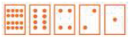
Lima kartu di atas mewakili digit bilangan biner, ketika kartu nomor binertidak ditampilkan,
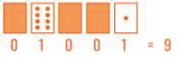
itu diwakili oleh nol. Ketika kartu menunjukkan titik ditampilkan, mewakilisatu. Ini adalah sistem bilangan biner.
Dengan konsep yang sama dengan bilangan desimal, bilangan biner dapatdijelaskan dengan pangkat 2 sebagai berikut
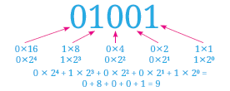
Apa yang Harus Kalian Selesaikan?
1. Seseorang berulang tahun dengan nyala lilin yang merupakan kode bineruntuk umur yang bersangkutan. Berapa umur orang tersebut?
2. Buatlah susunan kartu yang merepresentasikan bulan lahir siswa.
3. Bagaimana representasi kartu untuk bilangan biner 01011? Berapa nilaibilangan biner tersebut dalam desimal?
4. Berapakah angka 17 dalam biner?

Aktivitas Individu
Aktivitas SK-K7-11-U: Mengirim Pesan Rahasia
Angga terperangkap di lantai atas sebuah toko. Tepat saat malam hari. Apa yangdapat dia lakukan untuk mendapatkan pertolongan? Angga telah mencoba

berteriak, tetapi tidak ada seorang pun di sekitarnya.Di seberang jalan, Angga melihat beberapa orang masihbekerja sampai larut malam. Bagaimana dia bisa menarikperhatian orang-orang tersebut? Angga melihatsekeliling untuk mencari apa yang bisa dia gunakan.Lalu, dia punya ide cemerlang, Angga menggunakanlampu untuk mengirim pesan kepada orang-orang diseberang jalan. Angga menemukan saklarnya sehinggadia dapat menghidupkan dan mematikannya. Anggamenggunakan kode biner sederhana, yang dia tahuorang-orang di seberang jalan pasti akan mengerti.Kode yang diciptakan Angga membentuk kata apa?
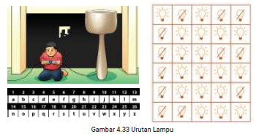
1. Mesin Fax dan Modem
Komputer yang terhubung ke Internet melalui modem juga menggunakansistem biner untuk mengirim pesan. Satu-satunya perbedaan dari keduanyaadalah menggunakan bip. Bunyi bip bernada tinggi dapat digunakan untuksatu dan nada rendah untuk nol. Nada-nada ini berjalan sangat cepat, bahkan,yang bisa kita dengar hanyalah bunyi derit terus-menerus.
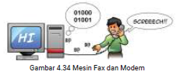
2. Menghitung lebih dari 31
Lihat kembali kartu biner yang kita buat. Jika kita membuat urutan kartuberikutnya, kita harus menentukan berapa titik kartu berikutnya. Urutanjumlah titik pada urutan kartu ternyata membentuk pola. Jika kita melihaturutan kembali, ada hubungan yang menarik:
1, 2, 4, 8, 16 ...
Coba tambahkan: 1 + 2 + 4 = ? Jawabannya adalah 7 yang merupakanurutan berikutnya (8) dikurangi 1. Sekarang coba 1 + 2 + 4 + 8 = ? Jawabannyaadalah 15 yang merupakan (16 – 1). Apa yang terjadi jika kalian menambahkansemua angka dari awal?
Pernahkah kalian mendengar “biarkan jari-jari kalian yang berjalan”? Nah,sekarang kita menggunakan jari-jari untuk menghitung. Jika kita menggunakansistem biner dan menggunakan setiap jari di satu sisi mewakili salah satu kartudengan titik, kita dapat menghitung 0–31 yang berarti 32 angka. Dengancatatan satu jari naik, itu adalah satu, dan jika turun, itu adalah nol.
Jika kita menggunakan dua tangan, kita akan memperoleh angka 0-1023,yaitu 1024 angka. Jika kita memiliki jari kaki yang bercabang (bayangkan kitasebagai alien), kita bisa mendapatkan lebih banyak angka yang bisa dihitung.Jika satu tangan dapat digunakan untuk menghitung 32 angka, dan dua tangandapat menghitung hingga 32 × 32 = 1024 angka, berapakah angka terbesaryang dapat dihasilkan oleh alien berikut?
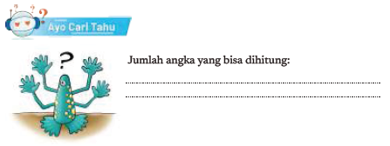
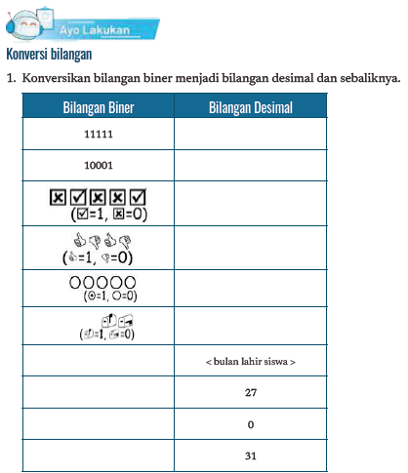
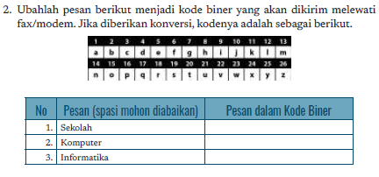
B. BAHAN BACAAN GURU& PESERTA DIDIK
Pengantar Sistem Komputer
Komputer (computer) adalah kata dari bahasa Inggris to compute yang artinyamenghitung. Kini, komputer memiliki makna sebuah peranti elektronik yangdapat menerima data masukan (input)/perintah, memproses (process) datamasukan tersebut, memproduksi keluaran (output), dan menyimpan datadalam penyimpanan sekunder (secondary storage). Komputer berkembangmenjadi sistem komputer yang merupakan kombinasi dari perangkat kerasdan perangkat lunak yang mampu melakukan pekerjaan tertentu. Perangkatkeras (hardware) adalah komponen isik dari komputer dan perangkat lunak(software) adalah program yang berjalan di perangkat keras tersebut. Sebuahsistem komputer sederhana tampak pada gambar berikut:
Peranti masukan mengirimkandata ke dalam komputer sepertikeyboard, scanner, kameradigital, dan lainnya. Perantipemroses pada komputermengolah data tersebut danmengirimkan hasil pengolahanke peranti keluaran seperti layarkomputer, printer, speaker, danlainnya atau menyimpannyake penyimpan sekunder. Saatini, ponsel pintar (smartphone)telah menjadi sistem komputerdalam ukuran yang lebih kecil.
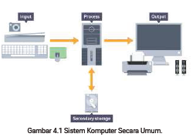
Sistem komputer membutuhkan perangkat keras dan perangkat lunak untukberfungsi. Se lain komponen internal komputer, perangkat ke ras tambahandiperlukan pengguna untuk ber ko munikasi dengan sistem melalui input danoutput.
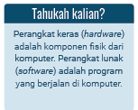

Perangkat lunak dalam sistem komputermemungkinkan perangkat keras berfungsi danpengguna melakukan tugas. Perangkat lunakdalam sistem komputer dibagi menjadi dua jenisutama, perangkat lunak sistem dan perangkatlunak aplikasi.
A. Perangkat Keras - Hardware
Perangkat keras adalah perangkat komputer yang memiliki wujud isikyang nyata, dapat disentuh atau dipindahkan, yang dapat berguna sebagaiperangkat masukan (input), keluaran (output), pemroses (processor), memoridan penyimpan (storage). Perangkat keras terdiri atas perangkat masukan
1. Perangkat Masukan (Input Devices)
Peranti masukan adalah peranti yang mengirimkan data ke komputer untukdiolah. Jenis-jenis peranti masukan ialah seperti berikut.
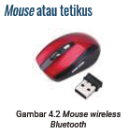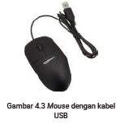
Mouse atau tetikus digunakan untuk menggerakkandan mengatur posisi kursor di layar komputer.Pengoperasian mouse dapat dengan beberapa cara.
Tunjuk (Point), posisikan: Mouse akan menunjukke suatu objek antarmuka di layar komputer.
Klik kiri (Left Click): Menekan tombol mousesekali dan segera melepaskannya.
Klik ganda (Double Click): Menekan tombol mousedua kali berurutan dengan cepat tanpa menggesermouse.
Klik kanan (Right Click): Klik kanan dapatdilakukan satu kali untuk menampilkan menutertentu.
Seret (Drag): Digunakan untuk memindahkansuatu objek antarmuka seperti gambar, icon, teks,dan sebagainya. Caranya dengan menunjuk objekyang akan dipindah sambil menekan tombol kirimouse, lalu geser mouse sesuai yang dikehendaki.Setelah sampai pada bagian yang dikehendakitombol mouse dilepas.
Keyboard
Keyboard atau papan tombol adalah alat yang memungkinkan penggunanyauntuk memasukkan karakter (character) ke dalam komputer. Karakter tersebutberupa huruf, angka, dan simbol. Keyboard konvensional memiliki beberapakelompok tombol berikut.
a. Typewriter Keys: tombol untuk mengetik, yang terdapat huruf (alfabet),angka (numerik), dan tanda baca (punctuation).
b. Functions Keys: tombol F1 sampai dengan F12 yang terletak di keyboardbagian atas untuk fungsi khusus.
c. Numeric Keypad: tombol khusus angka (numeric), tombol operatoraritmatika seperti perkalian, penjumlahan, pembagian, dan pengurangan.Numeric keypad juga memiliki pengendali kursor jika tombol numlockhidup.
d. Cursor control keys: tombol untuk mengendalikan kursor.
e. System keys: tombol yang berkaitan dengan sistem.
f. Application keys: tombol yang berkaitan dengan aplikasi.
g. Enter Keys: Tombol Enter.
h. Other: Tombol lain seperti delete, insert, dan lainnya.
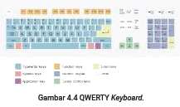
Cara kerja keyboard
1. Ketika tombol keyboard ditekan, akan menekan lapisan karet yang ada dibawahnya.
2. Karet tersebut terhubung dengan sebuah chip yang mentransmisikansinyal yang didapat ketika tombol ditekan.
3. Sinyal yang ditransmisikan berupa kode-kode biner.
4. Data yang berbentuk biner tersebut akan diterjemahkan oleh CentralProcessing Unit (CPU) dengan mengacu ke data yang tersimpan pada ReadOnly Memory (ROM) untuk ditampilkan pada layar monitor.
Jenis-Jenis Keyboard
Ada beberapa jenis keyboard yang berhubungan dengan penataan tombolpada keyboard, biasanya untuk menangani bahasa yang berbeda, di antaranya,yaitu seperti berikut.
a. Keyboard QWERTY, yaitu keyboard dengan tata letak paling populer yangdidasarkan pada enam huruf pertama pada papan ketik mesin tik. DesainQWERTY dibuat agar huruf yang paling umum tidak akan membuat mesintik mekanis “macet”, atau berhenti bekerja.
b. Keyboard Dvorak, yang meletakkan huruf paling umum di tempat yangpaling mudah dijangkau. Keyboard game juga meletakkan tombol tertentuuntuk akses yang lebih cepat.
c. Keyboard Klockenberg, yang mengedepankan aspek ergonomis di manakeyboard QWERTY dimodiikasi untuk mengurangi beban otot tangan.
d. Keyboard Maltron, sebagaimana keyboard QWERTY yang didesain untukkenyamanan tangan.
e. Keyboard virtual, yaitu keyboard QWERTY yang diproyeksikan padamedia lain untuk, misalnya layar ponsel, layar komputer, meja, dan lainnya.Keyboard ini memungkinkan pengetikan tanpa menggunakan keyboardsecara isik.
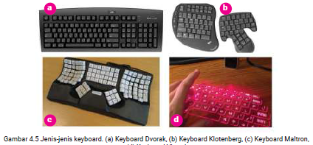

Scanner
Scanner digunakan untuk memindai dan menyalinData dari kertas berisi graik, gambar, foto,atau tulisan menggunakan alat pembaca opticaldata reader. Cara kerja scanner adalah denganmenempatkan sebuah obyek di atas kaca scanner,yang kemudian akan dibaca oleh optical data reader.
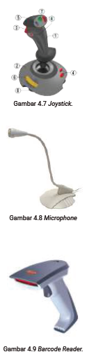
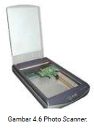
Joystick
Joystick digunakan sebagai pelengkap untukmemainkan permainan/game video yangmenggunakan lebih dari satu tombol. Joystickdigunakan untuk menggerakan kursor pada layarpermainan.
Elemen-elemen joystick adalah:
1. Stick/tuas, 2. Base/alas, 3. Trigger/Pemicu, 4.Tombol ekstra, 5. Sakelar autoire, 6. Sakelar throttle,
7. Sakelar tapi (POV hat), 8. Cangkir penyedot.
Microphone
Microphone adalah peranti yang mengonversisuara menjadi sinyal elektrik. Peranti ini digunakanuntuk memasukkan suara ke komputer.
Suara tersebut dapat direkam sebagai perintahuntuk komputer, atau diteruskan melalui mediakomunikasi antarkomputer.

Barcode Reader (Barcode Scanner)
Barcode reader adalah pemindai optis yangdapat membaca barcode yang tercetak, mengubahkode bar tersebut menjadi data elektrik danmengirimkannya ke komputer dengan format datayang sederhana.
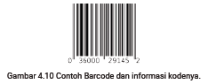
a. Unit Pusat Pemrosesan (Central Processing Unit)
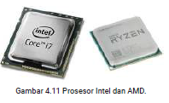
Central Processing Unit (CPU) adalah bagianutama dari komputer yang bertugas untukmelaksanakan keseluruhan operasi yangdilakukan oleh komputer seperti operasiaritmatika, logika, pengendalian, dan input/output dasar. CPU memiliki tiga komponenutama, di antaranya register, unit kendali/Control Unit (CU), dan unit logika aritmatika/Arithmetic-Logic Unit (ALU).
CPU merupakan otak dan jantung isik dari Sistem Komputer yangmenghubungkannya dengan berbagai peralatan periferal, termasuk perantiinput/output dan unit penyimpanan sekunder. Di komputer modern, CPUterdapat pada chip sirkuit terintegrasi yang disebut processor, main processor,central processor atau mikroprosesor.
CU dari CPU akan mengatur dan mengintegrasikan kerja dari komputer.CU akan memilih dan mengambil instruksi dari memori utama/register sesuaiurutan dan menerjemahkannya untuk mengaktifkan elemen fungsional laindari sistem. Semua data input ditransfer melalui memori utama ke ALU untukdiproses, yang melibatkan empat fungsi aritmatika dasar (yaitu penjumlahan,pengurangan, perkalian, dan pembagian) dan operasi logika tertentu sepertiperbandingan data dan pemilihan.
Pada komputer PC atau laptop, CPU tertanam pada mainboard yangtersambung dengan komponen eksternal lain, seperti memori utama,rangkaian input/output, dan prosesor khusus untuk menambah kemampuankomputer seperti Graphical Processing Unit (GPU).
Kecepatan tersebut diukur dengan kecepatan clock yang dinyatakandengan satuan Hertz (Hz). Saat ini kecepatan clock CPU pada orde MegaHertz(MHz) dan GigaHertz.
b. Random Access Memory (RAM) dan Read Only Memory (ROM)
Pemrosesan dengan menggunakan CPU tidaklah eisien untuk data yangbesar sehingga diperlukan tempat penyimpanan tambahan. Peranti tersebuttertanam pada main board/ motherboard komputer, yang terdiri atas: RandomAccese Memory (RAM) dan Read Only Memory (ROM).
Random Access Memory (RAM)
RAM adalah jenis memori sangat cepat yang di gunakan untuk menyimpandata sementara saat kom puter memproses data atau mengeksekusi perintah.
Saat data dari ile di penyimpan sekunder akandimuat ke CPU untuk diolah, data tersebut akandimuat di RAM agar dapat diproses lebih cepat.Contoh, saat akan memanipulasi gambar bunga(“lower.jpg”), gambar tersebut akan dimuat di
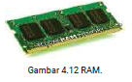

RAM dan dimanipulasi di RAM. Data pada RAMdapat diakses secara acak (tidak harus terurut).RAM adalah memori elektronik, di mana semua data disimpan dalamrangkaian arus listrik dan transistor sehingga hanya ada sedikit latensi(keterlambatan). Namun, karena data RAM disimpan secara elektronik, datadi RAM akan hilang ketika tidak ada daya listrik.

Read Only Memory (ROM)
ROM adalah memori pada komputer yangdigunakan untuk menyimpan instruksi yangditulis oleh produsen komputer untuk prosesbooting, instruksi yang disimpan oleh ROM disebutirmware. Data yang pernah ditulis di ROM tidakdapat dihapus. Instruksi ROM dijalankan secaraotomatis saat komputer menyala. Pada komputer,ROM bisa berisi sistem operasi kecil yang disebutBasic Input Output System (BIOS).
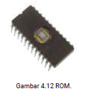
3. Alat Output (Output Devices)
Peranti keluaran adalah peralatan yang menyajikan informasi dari komputeryang bisa berupa tampilan di layar monitor, gambar tercetak, suara yangdihasilkan oleh speaker, dan lainnya. Peranti keluaran di antaranya adalahsebagai berikut.
Layar Monitor
Layar monitor berfungsi untuk menampilkan hasilpengolahan data di komputer, seperti gambar, teks,angka, graik, dan sebagainya. Ada beberapa jenismonitor yang biasa digunakan, seperti Cathode RayTube (CRT), Liquid Crystal Display (LCD), dan Light-Emitting Diode (LED).
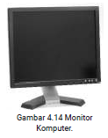
Printer
Printer digunakan untuk mencetak gambar,foto, dokumen dalam bentuk media kertas. Adabeberapa jenis printer yang kini masih digunakandi antaranya printer dot matrix, inkjet, laserjet, danplotter.
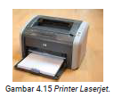

Speaker
Alat untuk menghasilkan suara dari komputer,seperti musik, percakapan di ilm, dan efek suaralainnya dinamakan speaker.
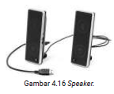

4. Peranti Penyimpanan Sekunder (Secondary Storage Device)
Peranti penyimpanan sekunder adalah tempat penyimpanan data elektronisyang bersifat permanen. Data yang disimpan pada penyimpanan sekunderdapat bertahan lama dan dapat dimanfaatkan kembali oleh penggunanya saatdibutuhkan. Peranti penyimpanan sekunder di antaranya seperti berikut.
Hard Disk Drive (HDD)
Hard disk adalah media penyimpanan datadalam lapisan magnet pada piringan bulat(cakram) disk tipis. Saat ini (2020), kapasitaspenyimpanan yang dapat disimpan di harddisk bervariasi, dari 256 GB (GigaByte) hingga18 TB (TeraByte). Data yang disimpan dalamcakram hard disk tidak akan hilang bahkanketika tidak ada daya listrik (bersifat nonvolatile).
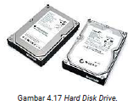
Komponen utama hard disk di antaranya :
a. Piringan logam (platter) yang berfungsi sebagai tempat penyimpanandata dengan lapisan bahan magnetis yang sangat tipis.
b. Head baca tulis yang berupa kumparan yang digunakan untuk prosesbaca dan tulis data.
c. Rangkaian elektronik pada PCB (Printed Circuit Board) terdiri atas DSP(Digital Signal Processor) untuk memproses sinyal digital, memori chip,konektor, serta spindle dan actuator arm monitor.
Solid State Drive (SSD)
Solid-state drive (SSD) adalah peranti penyimpanan data dengan solid-stateyang menggunakan lash memory. SSD tidak memiliki disk, pemutar isik, danhead untuk baca-tulis yang biasa digunakan pada HDD.
Dibandingkan dengan drive elektromekanispada HDD, SSD biasanya lebih tahan terhadapguncangan isik, beroperasi tanpa menimbulkansuara, dan memiliki waktu akses yang lebih cepatserta latensi (keterlambatan) yang lebih rendah.SSD menyimpan data dalam sel semikonduktor.Pada tahun 2019, SSD memiliki kapasitas 60 –100 TB. Data yang disimpan dalam SSD tidakhilang ketika tidak ada daya listrik (bersifat nonvolatile).
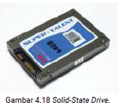
Flash drive
Flash drive berfungsi sebagai alat penyimpan data secara permanen yangportabel. Flash drive menggunakan lash memory dan biasanya menggunakanantarmuka USB. Kapasitas penyimpanan dalam USB Flashdisk (2018)bervariasi mulai dari 8 GB, 256 GB, bahkan sampai 2TB. Flash drive biasanyadigunakan untuk penyimpan data, data back-up, dan alat pemindahan data.Cara menggunakan lash drive dengan memasukkannya ke Port USB padakomputer, laptop, atau notebook. Tunggu beberapa saat sampai komputermendeteksi adanya hardware baru yang telah ditambahkan.
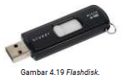
Compact Disc (CD)
CD adalah format penyimpanan data cakram optik digital yang dikembangkanbersama oleh Philips dan Sony dan dirilis pada tahun 1982. Format ini awalnyadikembangkan untuk menyimpan dan memutar rekaman audio digital(CD-DA), tetapi kemudian diadaptasi untuk penyimpanan data (CD-ROM).Beberapa format lain selanjutnya berkembang, yaitu: media penyimpanandata/audio sekali tulis CD-Recordable (CD-R), media yang dapat ditulis ulangCD-Rewriteable (CD-RW), Video CD (VCD), SuperVideo CD (SVCD), Photo CD, PictureCD, CompactDisc-Interactive (CD-i), dan Enhanced Music CD.Pemutar CD audio pertama yang tersedia secarakomersial, Sony CDP-101, dirilis pada Oktober1982 di Jepang. Kapasitas penyimpanan CDbiasanya lebih dari 700 MB (80 menit audio).
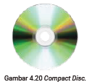
Memory Card (SD Card)
Memory Card atau SD (Secure Digital) cardberfungsi seperti layaknya hard disk padakomputer yang digunakan pada peranti portabelseperti smartphone, kamera digital, dan tablet. Didalam memory card terdapat Content Protectionfor Recordable Media (CPRM) untuk mencegahpembajakan serta adanya itur Write-Protect yangmencegah penghapusan isi memori secara tidaksengaja.
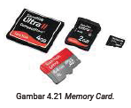
Memory card memiliki bermacam format dan ukuran, seperti PC Card(PCMCIA), Compact Flash, MiniSD, MicroSD, dan lainnya. MicroSD adalahSD Card yang paling tipis dan ringan.
Teknologi Penyimpanan Awan (Cloud Storage )
Saat ini, kebutuhan penyimpanan dataterus berkembang sehingga memunculkanteknologi penyimpanan yang inovatif. Salahsatu teknologi tersebut adalah teknologiCloud Storage yang merupakan metodepenyimpanan data di sejumlah server yangdikelola pihak penyedia layanan internet,atau Internet Service Provider (ISP). Untukmenggunakannya, pengguna teknologiawan memerlukan koneksi Internet untukmengakses datanya.
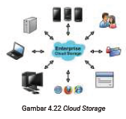
Ketika data disimpan di cloud storage, salinan data tersebut akandikirimkan melalui internet ke server milik penyedia layanan dan kemudianakan merekamnya. Jika ingin mengakses data tersebut, server akan memberiakses kepada pengguna untuk mengubah atau mengunduhnya.
Cloud Storage memiliki sejumlah keunggulan dibandingkan denganpenyimpanan data pada memori isik konvensional, antara lain sepertiberikut.
a. Data dapat diakses menggunakan peranti apa pun dan di mana pun, asalterkoneksi dengan internet. Artinya, jika salah satu peranti rusak atauhilang, data tetap dapat diakses dengan peranti lain.
b. Pengguna dapat berbagi (sharing) data di server ke pihak-pihak lain dengancepat dan mudah.
c. Penyedia layanan biasanya memberikan jaminan keamanan dan keutuhandata.
Contoh penyedia cloud storage yang popular saat ini seperti pCLoud, Dropbox,Google Drive, tresorit, sync.com, dan lainnya
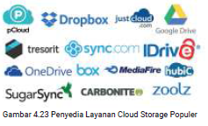

5. Peranti Lainnya
Pada sebuah komputer, beberapa peranti penting lain yang harus ada sepertimainboard/motherboard, dan beberapa komponen lain yang bersifat tambahanuntuk menambah kinerja dari komputer. Peranti tersebut di antaranya sepertiberikut.
Motherboard/Mainboard
Motherboard merupakan papan sirkuit utamayang menghubungkan peranti-peranti padakomputer. Motherboard digunakan sebagaitempat untuk memasang processor, memori,harddisk, dan komponen lainnya.
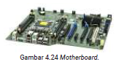

VGA (Video Graphic Array) Card
VGA card merupakan peranti kom puter yangberfungsi untuk memproses keluaran dariCPU untuk ditampilkan ke layar monitor.
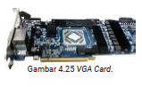
Sound Card
Sound card merupakan alat yang berfungsiuntuk mengubah sinyal digital menjadi sinyalsuara ke speaker.
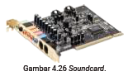
Graphical Processing Unit (GPU)
Unit Pemrosesan Grais (GPU) adalah sirkuit elektronik khusus yang dirancanguntuk mempercepat pembuatan gambar keluaran ke peranti tampilankomputer. GPU biasanya digunakan pada embedded system (sistem tertanam),ponsel, komputer pribadi (PC), workstation, dan konsol game. GPU modernsangatlah eisien dalam memanipulasi graik komputer dan pemrosesangambar. Strukturnya yang sangat paralel membuatnya lebih eisien daripadaunit pusat pemrosesan (CPU). Pada komputer pribadi, GPU biasanya munculdalam bentuk video card atau tertanam di motherboard.
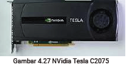

B. Perangkat Lunak - Software
Perangkat lunak adalah kumpulan instruksi dan data yang dikerjakan olehkomputer. Perangkat lunak merupakan penghubung antara pengguna dankomputer sebagai perangkat keras. Perangkat lunak berisi perintah daripengguna, dan perangkat keras yang akan melaksanakan perintah tersebutsecara nyata. Perangkat lunak terdiri atas program, library (kumpulan programkecil), dan data yang berhubungan dengan perangkat lunak tersebut, sepertidokumentasi, media digital, dan lainnya.
Berdasarkan lisensinya, software dibagi seperti berikut.
a. Freeware, artinya software tersebut gratis untuk digunakan, tanpa batasanjumlah dan waktu pemakaian, tetapi source code yang ada tidak bisa dilihatdan tidak boleh dimodiikasi. Contohnya seperti Skype, Avira, CCleaner,Smadav, Winamp, LibreOice Writer, dan sebagainya.
b. Shareware, artinya software tersebut dapat diunduh dan digunakanpengguna hanya untuk dicoba sementara hingga batasan waktu tertentu.Jika pengguna merasa software-nya bagus, diharuskan membeli. Sharewaresering dibatasi lamanya waktu pakai (misalnya trial 30 hari), atau jumlahsoftware tersebut dijalankan (misalnya 30 x), atau feature-feature tertentuyang tidak bisa diakses. Sesudah masa uji cobanya berakhir, softwarebisa saja terkunci atau bisa saja tetap berfungsi sebagaimana mestinya.Contohnya seperti Corel Draw, Microsoft Oice, IDM (Internet DownloadManager), Wondershare Filmora, Norton Antivirus, dan sebagainya.
c. Adware, artinya software tersebut gratis, tetapi ada iklan yang munculketika dijalankan. Iklan dapat muncul baik pada saat start atau munculdi sela-sela penggunaan. Contohnya seperti Windows Live MessengerPlus yang merupakan salah satu contoh Adware produk AddOns untukWindows Live Messenger.
d. Commercial/Proprietary Software, artinyasoftware yang dibuat dengan tujuan untukdijual dan berbayar kepada pengembangsoftware. Pengguna yang membelinya tidakdapat menyebarluaskan atau memodiikasiulang software secara bebas dan tanpa izinresmi dari perusahaan yang menjual softwaretersebut. Commercial Software ini dilindungioleh Undang-Undang Hak Cipta. Contohnyaseperti Microsoft Windows, Adobe Photoshop,Adobe Flash, Kaspersky, dan sebagainya.
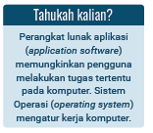
Berdasarkan fungsinya, software terbagi menjadi beberapa jenis, antaralain seperti berikut.
1. Sistem Operasi (Operating System)
Sistem operasi merupakan perangkat lunak utama yang memungkinkankomputer dapat beroperasi. Sistem operasilah yang menjembatani penggunasehingga dapat berinteraksi dengan komputer. Sistem operasi sering disebutperangkat lunak sistem, yang merupakan perangkat lunak pertama yangdijalankan pada saat komputer dinyalakan. Sistem operasi biasanya diletakkanpada penyim pan sekunder seperti harddisk, SSD, dan lainnya. Sistem operasibertugas memberikan la yan an utama untuk perangkat lunak lain yang dijalankan,berupa: penjadwalan tugas, penge lo laan memori, pengaturaninteraksi dengan pengguna, dan akses ke penyimpan sekunder. Bagian kodepada sistem operasi yang melakukan layanan utama disebut kernel.
Sistem operasi mempunyai beberapa fungsi utama, antara lain sepertiberikut.
a. Manajemen proses: mencakup penyiap an, penjadwalan, dan pemantauanproses (program) yang sedang dijalankan pada komputer.
b. Manajemen sumber daya: berkaitan dengan pengendalian penggunaansumber daya komputer yang sedang dipakai oleh perangkat lunak sistemmaupun perangkat lunak aplikasi lain yang sedang berjalan. Sumber dayaadalah komponen perangkat keras dalam komputer seperti CPU, memori,dan alat input atau output.
c. Manajemen data: berupa pengendalian terhadap data masukan dan ke luaran, termasuk dalam hal pengalokasian dalam piranti penyimpanan sekundermaupun dalam memori utama.
Saat ini, sistem operasi untuk komputer PC/desktop yang banyak digunakan adalah MicrosoftWindows, MacOS dari Apple Inc, dan distribusiLinux (Debian, Fedora, Ubuntu). Sistem operasiuntuk perangkat seluler (smartphone dan tablet)terbanyak adalah Android, dan Apple iOS. Sistemoperasi distribusi Linux banyak digunakan padakomputer server dan sektor superkomputer. Kelaskhusus lainnya dari sistem operasi adalah sistemoperasi untuk keperluan embedded dan real-timesystem.
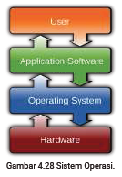
2. Program Aplikasi
Program aplikasi pada komputer merupakanperangkat lunak siap pakai yang di gunakanuntuk membantu melaksanakan pekerjaanpenggunanya. Dalam sebuah komputer, aplikasiini disiapkan sesuai kebutuhannya masing-masing.Jenis-jenis program aplikasi dijelaskanpada Tabel 4 berikut.
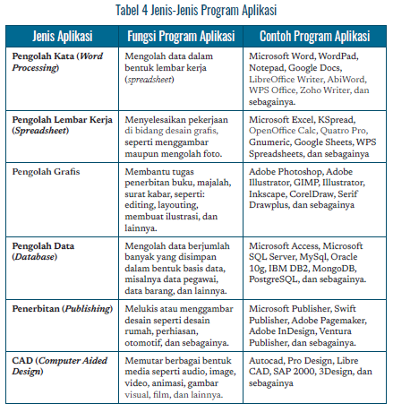
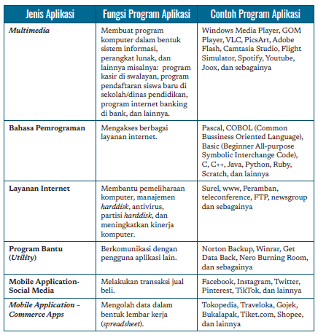
Berdasarkan sumbernya, software terbagi menjadi beberapa jenis, antaralain seperti berikut.
1. Open Source Software adalah perangkat lunak yang kode sumbernyasudah dibuka ke publik, sehingga bisa dimodiikasi dan didistribusikanatau dipublikasikan hasil modiikasinya dengan syarat-syarat tertentu,misalnya dengan tetap mempertahankan nama aplikasinya. Contohnyaseperti Audacity, XAMPP, Linux, Notepad++, Android, dan sebagainya.
2. Closed Source Software atau proprietary software adalah perangkat lunakatau software yang ada secara publik, tetapi tanpa diberikan source codenya.Contohnya Microsoft Windows, Adobe Photoshop, CorelDraw, dansebagainya

C. Interaksi Antarperangkat
Dalam kehidupan, seseorang perlu berkomunikasi dan berinteraksi denganorang lain, seperti kalian harus berinteraksi dengan ayah, ibu, kakak,adik, guru, teman, dan keluarga lainnya. Misalnya, kalian berkomunikasimenceritakan pengalaman di sekolah ke ibu sepulang dari sekolah, danibu menanggapi cerita kalian sehingga kalian menjadi makin bersemangat.
Kalian dapat berinteraksi langsung melalui percakapan atau melalui kode-kode.Misalnya, sebagai tanda sayang, kalian memeluk adik kalian. Sebelumberangkat sekolah, kalian pamitan dengan mencium tangan ayah dan ibu,serta melambaikan tangan.
Dua perangkat elektronik juga dapat berkomunikasi dan berinteraksi.Sarana untuk berkomunikasi pada komputer atau ponsel yang banyakdipasang saat ini adalah bluetooth. Bluetooth adalah standar teknologi tanpakabel (nirkabel) yang digunakan untuk bertukar data antara perangkat tetapdan seluler dalam jarak dekat menggunakan gelombang radio Ultra HighFrequency (UHF) dari 2,402 GHz hingga 2,480 GHz, dan dapat digunakanuntuk membangun jaringan area pribadi (PAN).
Bluetooth memiliki banyak kegunaan, yaitu: menghubungkan laptop danponsel, ponsel dan headphones, ponsel dan televisi, dan lainnya.
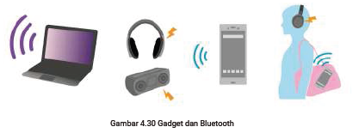
Selain itu, ada juga cara berbagi koneksi internet dari telepon selulerdengan komputer lain yang terhubung. Cara itu disebut dengan tethering ataudisebut juga phone-as-modem (PAM). Koneksi peranti seluler dengan perantilain tersebut dapat dilakukan melalui LAN nirkabel (WLAN/Wi-Fi), melaluiBluetooth atau dengan koneksi isik menggunakan kabel, misalnya melaluiUSB.
Jika tethering dilakukan melalui WLAN, akan tercipta hotspot seluler, yangmemungkinkan peranti telepon berfungsi sebagai router portabel. Hotspotseluler bisa dilindungi dengan PIN atau kata sandi. Peranti seluler yangterhubung ke internet dapat bertindak sebagai titik akses nirkabel portabeldan router untuk peranti yang terhubung dengannya.

D. Permasalahan dan Spesiikasi Perangkat Keras
Perangkat keras komputer karena berupa objek isik dapat menjadi auskarena terpengaruh suhu panas dan dingin. Sebuah perangkat keras atau alatelektronik apa pun tidak mungkin selamanya bertahan dan berfungsi denganbaik walaupun sudah dipakai dengan hati-hati. Ada berbagai kemungkinankerusakan yang bisa saja terjadi.
Kalian perlu mengetahui bagaimana mencegah supaya tidak cepat rusak,dan mengantisipasinya jika terjadi kerusakan. Ada kerusakan yang masihdapat diperbaiki, ada yang tidak bisa lagi. Selain itu, beberapa perantielektronik tidak boleh dibongkar sendiri karena garansi hanya diberikan jikaperanti dibuka oleh petugas dari penjual resminya.
Tentunya, kita tidak berharap bahwa alat elektronik, terutama komputer,ponsel, tablet, apa pun rusak. Namun, berjaga-jaga dan mengenali berbagaijenis kerusakan perangkat keras ada gunanya sebab membuat kita bersiapsiap.Kita dapat membuat back up dengan lashdisk sehingga jika terjadikerusakan pada peranti, kita masih memiliki back-up.

E. Bilangan Biner
Sistem bilangan biner memainkan peran penting pada komputer karenabilangan biner ini adalah representasi semua jenis informasi yang disimpan dikomputer. Memahami representasi biner dapat mengangkat banyak misteridari komputer karena pada tingkat fundamental komputer sebenarnyahanyalah mesin untuk menghidupkan dan mematikan digit biner. Komputeradalah mesin sederhana dan membutuhkan instruksi yang tepat untukmembuatnya melakukan tugas yang rumit.
Sebelum kalian mempelajari tentang sistem bilangan biner, terlebih dahulukalian telaah secara rinci sistem bilangan desimal yang sering kita pakai.Dengan prinsip yang sama, kalian akan mempelajari sistem bilangan biner.
Pertama, sistem bilangan desimal menggunakan 10 sebagai basis danangkanya berkisar dari 0 hingga 9 sehingga jika melihat nilai tiga digit angka287 (dua ratus delapan puluh satu), digit tersebut terdiri atas:
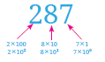
Kalian dapat melihat dari gambar di atas, dari kanan ke kiri, angkabertambah dengan faktor 10, atau dengan 10 pangkat bilangan terurut dari
(0,1,2,3,..,dst)
100 = 1
101 = 10
102 = 100
103 = 1000
dst.

Bahan Bacaan Guru
Kementerian Pendidikan, Kebudayaan, Riset, Dan TeknologiRepublik Indonesia, 2021, Buku Panduan Guru Informatika untuk SMP Kelas VII, Penulis:Irya Wisnubhadra, Maresha Caroline Wijanto, ISBN 978-602-244-504-3 (jil.1), ISBN 978-602-244-503-6 (no.jil.lengkap)
C. GLOSARIUM
Glosarium
abstraksi  abstraction | (proses): proses memahami persoalan dengan berfokus pada ide utama/terpenting. Mengesampingkan hal rinci yang tidak relevan dan mengumpulkan hal yang relevan dalam suatu kesatuan;  (produk): representasi baru dari suatu objek, sistem, atau masalah yang membingkai persoalan dengan menyembunyikan hal rinci yang tidak relevan
algoritma  algorithm | langkah-langkah dari proses untuk mencapai tujuan tertentu
artefak komputasional  computational artifact | objek apa pun yang dikembangkan oleh manusia dengan menggunakan proses berpikir komputasional dan peralatan komputer. Artefak komputasional dapat berupa (walaupun tidak terbatas): program, image, audio, video, presentation, atau web page (College Board, 2016);  artefak komputasi menjelaskan konsep hierarki komposisi, prinsip abstraksi/ penyempurnaan, dan hierarki berdasarkan konstruksi. Ada tiga kelas artefak komputasi — abstrak, material, dan liminal (Dasgupta, 2016)
analisis data  data analysis | proses inspeksi, pembersihan, transformasi, dan pemodelan data dengan tujuan untuk menemukan informasi yang berguna, kesimpulan yang digunakan untuk mendukung pengambilan keputusan. Termasuk di dalamnya identifikasi tren, memprediksi, atau inferensi
Aplikasi Application/ Apps | jenis aplikasi perangkat lunak yang dirancang untuk dapat dijalankan pada mobile device, seperti ponsel pintar atau tablet. Apps disebut juga mobile apps
berpikir komputasional  computational thinking | kemampuan manusia untuk memformulasikan masalah sehingga dapat dibuat penyelesaian yang diwujudkan dengan langkah-langkah komputasional/ algoritma yang akan dieksekusi komputer (Lee, 2016);  proses berpikir untuk mewujudkan solusi masalah dalam bentuk langkah-langkah komputasional atau algoritma yang dapat dieksekusi oleh komputer;  berpikir komputasional memerlukan pemahaman mengenai: kemampuan komputer, formulasi masalah yang dapat diselesaikan oleh komputer, dan merancang algoritma yang akan dieksekusi oleh komputer. Pendekatan yang paling efektif untuk pengembangan berpikir komputasional adalah belajar Informatika/ ilmu komputer. Hal tersebut di atas saling terkait satu sama lain;  berpikir komputasional tidak terbatas penggunaannya pada bidang Informatika saja, namun juga bermanfaat pada bidang lain seperti sains, teknologi, rekayasa (engineering), matematika (STEM), dan bahkan pada bidang seni dan sosial.  Berpikir komputasional adalah inti dari Praktik Informatika, yang diwujudkan dalam Praktik K-12 Computer Science Framework, yaitu:  Praktik 3: Mengenali dan Mendefinisikan Masalah Komputasi  Praktik 4: Mengembangkan dan Menggunakan Abstraksi  Praktik 5: Mengembangkan Artefak Komputasi  Praktik 6: Menguji dan Menyempurnakan Artefak Komputasi
Biner binary | biner: metode untuk mengkodekan data dengan dua simbol, 1 dan 0. bilangan biner: bilangan yang ditulis dalam sistem bilangan berbasis 2, contoh: bilangan 4 ditulis menjadi 100
bit  bit | unit penyimpanan data yang menyimpan data biner, 1 atau 0
budaya  culture | lembaga manusia yang diwujudkan dalam perilaku orang yang dipelajari, termasuk sistem kepercayaan, bahasa, hubungan sosial, teknologi, lembaga, organisasi, dan sistem untuk menggunakan dan mengembangkan sumber daya
bug  bug | error dalam program perangkat lunak yang dapat menyebabkan program berhenti atau memiliki perilaku yang tidak diinginkan; [Tech Terms] proses untuk menemukan dan mengkoreksi error disebut debugging [Wikipedia]
Central Processing  Unit (CPU) | peralatan dalam komputer yang mengeksekusi instruksi
Cyberbullying  cyberharrasment | penggunaan komunikasi elektronik untuk menindas seseorang, biasanya dengan mengirimkan pesan yang bersifat mengintimidasi atau mengancam;  pelecehan dunia maya: penggunaan internet atau media elektronik lainnya untuk melecehkan individu, kelompok, atau organisasi
Praktik lintas bidang computing practices | perilaku yang dilakukan siswa yang melek komputasi untuk sepenuhnya terlibat dengan konsep inti Informatika/ilmu komputer;  praktika informatika meliputi: (1) memupuk budaya komputasi inklusif, (2) berkolaborasi seputar komputasi, (3) berkomunikasi tentang komputasi, (4) mengenali dan menentukan masalah komputasi, (5) mengembangkan dan menggunakan abstraksi, (6) membuat artefak komputasi , dan (7) pengujian dan penyerpurnaan artefak komputasi. empat dari praktik (# 3, # 4, # 5, dan # 6) terdiri atas aspek berpikir komputasional (CT);  dalam standar dan kurikulum, konsep dan praktik diintegrasikan untuk memberikan pengalaman lengkap bagi siswa yang terlibat dengan Informatika
Dampak teknologi informasi dan komunikasi  impact of computing | dampak positif, netral, dan negatif teknologi informasi dan komunikasi memengaruhi banyak aspek di tingkat lokal, nasional, dan global. Individu dan komunitas memberikan pengaruh pada teknologi komputasi melalui perilaku dan interaksi budaya dan sosial mereka yang diterjemahkan dalam teknologi komputasi. Namun pada gilirannya, teknologi komputasi memengaruhi manusia dengan menciptakan praktik budaya baru;  teknologi komputasi memiliki implikasi sosial dari dunia digital, yaitu kesenjangan akses ke teknologi komputasi
data | informasi yang dikumpulkan dan digunakan untuk referensi atau  keperluan analisis;  data bisa digital atau nondigital dan bisa dalam berbagai bentuk, termasuk angka, teks, gambar, suara, atau video
debugging | proses menemukan dan mengoreksi kesalahan (bug) dalam program
dekomposisi  decomposition | decompose: untuk dipecah menjadi beberapa komponen.  dekomposisi: memecah masalah atau sistem menjadi beberapa komponen.
efisiensi  efficiency | ukuran jumlah sumber daya yang digunakan algoritma untuk menemukan jawaban.  Biasanya dinyatakan dalam istilah teoritis komputasi (mis., Notasi Big O), memori yang digunakan, jumlah pesan yang diteruskan, jumlah akses disk, dll
enkripsi  encryption | konversi data elektronik ke dalam bentuk lain yang disebut ciphertext, yang tidak dapat dengan mudah dipahami oleh siapa pun kecuali pihak yang berwenang
internet  internet | jaringan komputer global yang koneksinya menggunakan protokol bersama (dalam hal struktur dan bahasa untuk permintaan file antara klien dan server) untuk berkomunikasi
informasi personal | Informasi pribadi tentang kita Namun, tidak bisa digunakan untuk mengidentifikasi kita
informasi privat | Information yang dapat mengidentifikasi kita
jaringan  network | sekelompok perangkat komputasi (komputer pribadi, telepon, server, sakelar, router, dll.) Yang dihubungkan dengan kabel atau media nirkabel untuk pertukaran informasi dan sumber daya
jaringan lokal local area network (LAN) | jaringan komputer terbatas pada area kecil, seperti gedung kantor, universitas, atau rumah hunian
kode  code | kumpulan instruksi yang ditulis dalam bahasa pemrograman; Koding/Coding: Aksi untuk menulis program komputer dengan menggunakan bahasa pemrograman.
komputasional  computational | pendekatan atau metode yang berhubungan dengan komputer
komputasi  computation | setiap aktivitas berorientasi tujuan yang membutuhkan, memanfaatkan, atau menciptakan proses algoritmik
komputer  computer | mesin atau perangkat yang menjalankan proses, kalkulasi, dan operasi berdasarkan instruksi yang diberikan oleh program perangkat lunak atau perangkat keras [Techopedia]
kondisional  conditional | fitur bahasa pemrograman yang melakukan komputasi atau tindakan berbeda bergantung pada apakah kondisi Boolean yang dievaluasi bernilai benar atau salah;  kondisional bisa merujuk ke pernyataan bersyarat, ekspresi bersyarat, atau konstruksi bersyarat
koneksi  connection | hubungan fisik atau nirkabel antara beberapa sistem komputasi, komputer, atau perangkat komputasi
konsep  concept | pengetahuan Informatika yang dipelajari oleh siswa. Lima konsep inti didefinisikan dalam kurikulum Informatika: (1) Teknik Komputer, (2) Jaringan Komputer dan Internet, (3) Analisis Data, (4) Algoritma dan Pemrograman, dan (5) Dampak Sosial Informatika. Konsep-konsep ini diintegrasikan dengan praktik dan konsep lain di seluruh pengajaran
lebar pita  bandwidth | nilai kemampuan maksimum transfer data dalam koneksi jaringan/internet, yang mengukur banyaknya data yang bisa dikirim pada koneksi tertentu pada periode waktu tertentu
masukan  input | masukan: Sinyal, nilai data(data), atau instruksi yang dikirim ke komputer peranti masukan: Aksesori perangkat keras yang mengirimkan sinyal atau instruksi yang ke komputer. Contohnya meliputi keyboard, mouse, microphone, touchpad, touchscreen, and sensor.
memori  memori | ruang penyimpanan fisik dalam perangkat komputasi, di mana data akan disimpan dan diproses dan instruksi yang diperlukan untuk pemrosesan juga disimpan.  Jenis memori tersebut ialah RAM (Random Access Memory), ROM (Read Only Memory), dan penyimpanan sekunder seperti hard drive, removable drive, dan cloud storage
model  model | model (kata benda): representasi dari beberapa bagian dari masalah atau sistem.  Catatan: Definisi ini berbeda dengan yang digunakan dalam sains. model (kata kerja): untuk meniru proses.  Guru dan siswa meniru proses yang efektif untuk mendemonstrasikan pengetahuan mereka dan membantu orang lain lebih memahami proses tersebut. Misalnya, mereka dapat memodelkan bagaimana melacak aliran kontrol dalam suatu program atau transmisi informasi di jaringan. Mereka juga dapat menjadi contoh bagaimana menggunakan proses, alat, atau strategi pembelajaran yang efektif
keluaran  output | informasi apa pun yang diproses oleh dan dikirim dari perangkat komputasi Contoh output ialah segala sesuatu yang dilihat di layar monitor komputer Anda, hasil print out dari dokumen teks
pengulangan  loop | struktur pemrograman yang mengulangi urutan instruksi selama kondisi tertentu benar; pengulangan tak terbatas (forever) mengulangi langkah yang sama tanpa henti, dan tidak memiliki kondisi penghentian. Pengulangan yang dikontrol dengan jumlah (for) mengulangi langkah yang sama beberapa kali, apa pun hasilnya. Pengulangan yang dikontrol dengan kondisi (while, for ... while) akan terus mengulangi langkah-langkah tersebut berulang kali, hingga mendapatkan hasil tertentu
perangkat keras  hardware | komponen fisik yang menyusun sistem komputasi, komputer, atau perangkat komputasi;  bandingkan dengan perangkat lunak
perangkat lunak  software | program yang berjalan di atas sistem komputasi, komputer, atau perangkat komputasi lainnya;  bandingkan dengan perangkat keras
program  program,  memprogram  program,  pemrograman  programming | program (kata benda): sekumpulan instruksi yang dijalankan komputer untuk mencapai tujuan tertentu;  memprogram (kata kerja): untuk menghasilkan program komputer;  pemrograman: proses menganalisis masalah dan merancang, menulis, menguji, dan memelihara program untuk menyelesaikan masalah
server  server | komputer atau program komputer yang didedikasikan untuk serangkaian tugas tertentu yang menyediakan layanan ke komputer atau program lain di jaringan.
simulasi  simulation | menyimulasikan: untuk meniru pengoperasian proses atau sistem di dunia nyata; simulasi: tiruan operasi proses atau sistem dunia nyata
sistem komputer  computer system | pengaturan perangkat keras dan perangkat lunak lengkap dan fungsional dengan segala yang dibutuhkan untuk mengimplementasikan kinerja komputasi tertentu
sistem operasi  operating-system | perangkat lunak sistem yang mengelola perangkat keras komputer, sumber daya perangkat lunak, dan menyediakan layanan umum untuk program komputer
store, storage | store (proses): suatu proses dimana data digital disimpan dalam perangkat penyimpanan data dengan menggunakan teknologi komputasi.  Penyimpanan adalah mekanisme yang memungkinkan komputer untuk menyimpan data, baik sementara maupun permanen; penyimpanan (tempat): sebuah tempat, biasanya perangkat, di mana data dapat dimasukkan, disimpan, dan dapat diambil di lain waktu
struktur data  data structure | cara tertentu untuk menyimpan dan mengatur data dalam program komputer agar sesuai dengan tujuan tertentu sehingga dapat diakses dan dikerjakan dengan cara yang tepat; contoh struktur data termasuk array, antrian, linked list, pohon, dan grafik

D. DAFTAR PUSTAKA
Daftar Pustaka
Aho, A.V. (2011). Computation and Computational Thinking. ACM Ubiquity, 1, 1-8.
Australian Curriculum. (2020, Mei 20). Computational Thinking in The Australian Curriculum: Digital Technologies (video) diakses dari https://www.youtube. com/watch?v=Z3_H6v5ph18& feature=youtu.be (diakses tanggal 21 November 2020)
Baase, S., & Henry, T. M. (2018). A Gift of Fire Social, Legal, and Ethical Issues for Computing Technology(Fifth Ed.). New York,NY. Pearson.
BBC, (n.d.) Computational Thinking, BBC, diakses dari https://www.bbc.co.uk/bitesize/topics/z7tp34j tanggal 21 November 2020
CAS, Computing At School’s Computing (2013). Computing in The National Curriculum: A Guide for Primary Teachers. Belford, UK: Newnorth Print, diakses dari https://www.computingatschool.org.uk/data/uploads/CASPrimaryComputing.pdf
Classical Cipher. (2020, Nov 20). in Wikipedia. https://en.wikipedia.org/wiki/ Classical_cipher, diakses tanggal 10 Desember 2020.
Cuny, J., Snyder, L., & Wing, J.M. (2010). Demystifying Computational Thinking for Non-computer Scientists. Unpublished manuscript.
Code.org. (2018). Hour of Code: Simple Encryption, https://studio.code.org/s/ hoc-encryption, diakses tanggal 23 Juli 2020.
code.org. (2018, Januari 30) How Computers Work: CPU, Memory, Input & Output (video), diakses dari https://www.youtube.com/watch?v=DKGZlaPlVLY tanggal 28 Agustus 2020
code.org. (2018, Januari 30) How Computers Work: CPU, Memory, Input & Output (video), diakses dari https://www.youtube.com/watch?v=DKGZlaPlVLY tanggal 28 Agustus 2020
Common Sense Education.(2020, November 1). Private and Personal Information. https://curriculum.code.org/csf-19/coursee/8/. (diakses tanggal 21 November 2020)
Computational Thinking. (2021, Februari 3) in Wikipedia, https://en.wikipedia.org/ wiki/ Computational_thinking diakses tanggal 15 Februari 2021
Computer Science Education Research Group at the University of Canterbury, New Zealand. (n.d). Binary numbers. Diakses dari https://csunplugged.org/en/topics/ binary-numbers/ tanggal 13 September 2020
CSTA. (n.d.). Retrieved from The Computer Science Teachers Association (CSTA): https://www.csteachers.org/.
CS Unplugged. (n.d.). Retrieved from CS Unplugged: https://csunplugged.org.
CS First. (n.d.) Teach Computer Science & Coding To Kids – CS First, diakses dari https://csfirst.withgoogle.com/s/en/home.
Cryptography. (2021, Februari 21). in Wikipedia. https://en.wikipedia.org/wiki/ Cryptography diakses tanggal 17 Februari 2021.

Denning P.J, “Remaining Trouble Spots with Computational Thinking”, Communications of the ACM, June 2017, Vol. 60 No. 6, Pages 33-39, diakses dari https:// cacm.acm.org/magazines/2017/6/217742-remaining-trouble-spots-with-computational-thinking/fulltext
EdGlossary. (2014). The Glossary of Education Reform for Journalists, Parents, and Community Members, diakses dari https://www.edglossary.org/
Email. (2020, Agustus 20). in Wikipedia. https://en.wikipedia.org/wiki/Email diakses tanggal 10 September 2020.
Encryption. (2021, Februari 8.). in Wikipedia. https://en.wikipedia.org/wiki/Encryption. Diakses tanggal 17 Februari 2021.
FOLDOC. (n.d.) Free On-Line Dictionary of Computing diakses dari https://foldoc. org/
Garfield, R. (2015). Robo Rally Game Guide. Washington: Wizards of the Coast.
Google Open Online Education. (2015, Juli 18). What is Computational Thinking? (video), Diakses dari https://www.youtube.com/watch?v=sxUJKn6TJOI&feature=emb_logo tanggal 28 Agustus 2020
Grover, Shuchi & Pea, Roy. (2017). Computational Thinking: A Competency Whose Time Has Come.
Hello Ruby. (2020, September 7). Computer Science in 1 minute – Bits (video) diakses dari https://www.youtube.com/watch?v=MYOzGcw7Obw&list=PLoA_OvcfZAjugkMVXtDf4P_Ewfm88kdrh&index=11 tanggal 10 November 2020.
Hinojosa, S. (2020, Agustus 6). The History of Word Processors. https://web.archive. org/web/20180506104253/http://thetech.ninja/history-word-processors/
Hsu, T.-C., Chang, S.-C., & Hung, Y.-T. (2018). How to Learn and How to Teach Computational Thinking: Suggestions Based on a Review of The Literature. Computers & Education, 126, 296–310, doi:10.1016/j.compedu.2018.07.004, https:// doi.org/10.1016/j.compedu.2018.07.004
ISTE, The Internatiocal Society for Technology in Education. (n.d). ISTE-Computational Thinking, diakses dari https://id.iste.org/docs/ct-documents/computational-thinking-operational-definition-flyer.pdf tanggal 28 Agustus 2020
ISTE. (2012, Januari 4) Computational thinking: A Digital Age Skill for Everyone (video), diakses dari https://www.youtube.com/watch?v=VFcUgSYyRPg
Lee, I., Martin, F., Denner, J., Coulter, B., Allan, W., Erickson, J., Malyn-Smith, J., & Werner, L. (2011). Use-Modify-Create trajectory. Adapted from “Computational Thinking for Youth in Practice”. ACM Inroads, 2(1), 35. Adapted with permission of authors.
K-12 Computer Science Framework. (n.d.). diakses dari from K–12 Computer Science Framework: https://k12cs.org.
Kemdikbud. (n.d). KBBI, Kamus Besar Bahasa Indonesia, diakses dari https://kbbi. kemdikbud.go.id tanggal 28 Agustus 2020
Kotsopoulos D., Floyd L, Khan S., Namukasa I.K, Somanath S., Weber J., Yiu C.. (2017). A Pedagogical Framework for Computational Thinking. Springer International Publishing. DOI 10.1007/s40751-017-0031-2.
Lee, I. (2016). Reclaiming The Roots of CT. CSTA Voice: The Voice of K–12 Computer Science Education and Its Educators, 12(1), 3–4.

M-W, (n.d.) Merriam-Webster Dictionary, diakses di https://www.merriam-webster. com/
Mahsa Mohaghegh et al. (2016).”Computational Thinking: The Skill Set of the 21st Century”, (IJCSIT) International Journal of Computer Science and Information Technologies, Vol. 7 (3) , 2016, 1524-1530, http://ijcsit.com/docs/Volume%207/ vol7issue3/ijcsit20160703104.pdf
Massachusetts Digital Literacy and Computer Science (DL&CS) Standards. Massachusetts Department of Elementary and Secondary Education. (2019). 2016 Massachusetts digital literacy and computer science (DLCS) Curriculum Framework. Malden, MA, diakses dari https://www.doe.mass.edu/stem/standards. html
National Council for The Social Studies. (2013). TheCollege, Career, and Civic Life (C3) Framework for Social Studies State Standards: Guidance for Enhancing The Rigor of K–12 civics, economics, geography, and history. Silver Spring, MD, https://www.socialstudies.org
NBO Bebras Indonesia. (2017). Tantangan Bebras Indonesia 2017: Bahan Belajar Computational Thinking – Tingkat SD. http://bebras.or.id/v3/wp-content/uploads/2018/07/BukuBebras2017_SD.pdf. diakses tanggal 8 Juli 2020.
NBO Bebras Indonesia. (2016), Bebras Indonesia Challenge 2016 – Kelompok Penggalang (Untuk Siswa setingkat SMP/MTs), http://bebras.or.id/v3/wp-content/ uploads/2019/10/Bebras-Challenge-2016_Penggalang.pdf, diakses tanggal 8 Juli 2020.
NBO Bebras Indonesia. (2017). Tantangan Bebras Indonesia 2017 Bahan Belajar Computational Thinking, Tingkat SMP. http://bebras.or.id/v3/wp-content/uploads/2018/07/BukuBebras2017_SMP.pdf , diakses tanggal 8 Juli 2020.
Pieterse, V., dan Black, P. E. (Eds.). (n.d.) Dictionary of algorithms and data structures, diakses dari https://xlinux.nist.gov/dads/
RoboRally. (2020, December 31). in Wikipedia: https://en.wikipedia.org/wiki/RoboRally diakses tanggal 1 Februari 2021.
Scratch Wiki. (2020, June 3). diakses dari Scratch Wiki: https://en.scratch-wiki.info/ tanggal 18 September 2020.
Search Engine (2020, Agustus 27). in Wikipedia. https://en.wikipedia.org/wiki/ Search_engine diakses tanggal 10 Desember 2020
Simon, B.(2020). Teaching Impacts of Technology: Global Society. https://www.coursera.org/learn/teach-impacts-technology-global-society#syllabus
TechTerms. (n.d.), Tech Terms Computer Dictionary, diakses dari https://techterms. com/
Techopedia. (n.d). , Techopedia Technology Dictionary yang diakses dari https://www. techopedia.com/dictionary diakses tanggal 3 September 2020
Tedre, Matti; Denning, Peter J. (2016) The Long Quest for Computational Thinking. Proceedings of the 16th Koli Calling Conference on Computing Education Research, November 24-27, 2016, Koli, Finland: pp. 120-129, http://denninginstitute.com/pjd/PUBS/long-quest-ct.pdf
Tethering. (2020, Desember 27). in Wikipedia. https://en.wikipedia.org/wiki/Tethering diakses tanggal 17 Februari 2021.

Tucker, A., McCowan, D., Deek, F., Stephenson, C., Jones, J., & Verno, A. (2006). A model curriculum for K–12 computer science: Report of the ACM K–12 task force Curriculum Committee (2nd ed.). New York, NY: Association for Computing Machinery, diakses dari https://csteachers.org/documents/en-us/89c434dc-a22a-449b-b398-87ab22cf2f1e/1/
UK Bebras (2014). UK Bebras Computational Thinking Challenge 2014, www.bebras.uk, diakses tanggal 9 September 2020.
Wing, J.M. (2010). Computational Thinking: What and Why?, diakses dari https:// www.cs.cmu.edu/~CompThink/resources/TheLinkWing.pdf,
Wing, J.M. (2008). Computational Thinking and Thinking about Computing, Phil. Trans. R. Soc. A 366, 3717–3725, diakses dari https://www.cs.cmu.edu/~wing/ publications/Wing08a.pdf
Wireless LAN. (2021, Januari 27). in Wikipedia. https://en.wikipedia.org/wiki/ Wireless_LAN diakses tanggal 10 Februari 2021
____________. (2020), Laporan UNICEF tentang Keamanan online Menyoroti Risiko dan Peluang Bagi Anak-anak di Asia Timur, https://www.unicef.org/indonesia/ id/press-releases/laporan-unicef-tentang-keamanan-online-menyoroti-risiko-dan-peluang-bagi-anak-anak, diakses tanggal 10 Oktober 2020.
_____________. (n.d.). Computer System. Diakses dari https://www.bbc.co.uk/bitesize/ guides/z7qqmsg/ revision/1. Tanggal 28 Agustus 2020
____________. (n.d.). Coding Courses & Computer Science Curriculum – CS First. diakses dari Teach Computer Science & Coding To Kids – CS First: https://csfirst.withgoogle.com/c/cs-first/en/curriculum.html tanggal 9 Juli 2020
_____________ (n.d.). Create a workbook in Excel diakses dari Excel Help & Learning -Microsoft Support: https://support.microsoft.com/en-us/office/create-a-workbook-in-excel-94b00f50-5896-479c-b0c5-ff74603b35a3
______________ (n.d.). Enter and format data - Excel. diakses dari Excel help & learning - Microsoft Support: https://support.microsoft.com/en-us/office/enter-and-format-data-fef13169-0a84-4b92-a5ab-d856b0d7c1f7?ui=en-US&rs=en-US&ad=US tanggal 11 September 2020
_____________(n.d.). Formulas and functions - Excel. diakses dari Excel help & learning - Microsoft Support: https://support.microsoft.com/en-us/office/formulas-and-functions-294d9486-b332-48ed-b489-abe7d0f9eda9?ui=en-US&rs=en-US&ad=US tanggal 11 September 2020
_____________(n.d.). Scratch: Imagine, Program, Share: Scracth About. diakses dari https://scratch.mit.edu/about tanggal 18 Juni 2020
______________(n.d.). Scratch: Imagine, Program, Share: Scratch -Educators diakses dari https://scratch.mit.edu/educators diakses tanggal 24 Juni 2020
_______________ (n.d.). Scratch: Imagine, Program, Share:Scratch -Ideas. diakses dari https://scratch.mit.edu/ideas tanggal 18 Juni 2020
________________. (n.d.). Import and analyze data -Excel: Sort and Filter diakses dari https://support.microsoft.com/en-us/office/import-and-analyze-data-ccd3c4a6- 272f-4c97-afbb-d3f27407fcde?ui=en-US&rs=en-US&ad=US#ID0EAABAAA=Sort_and_filter tanggal 3 Oktober 2020.

